# Spring

<http://jinnianshilongnian.iteye.com/category/231099>

## webApplicationContext与servletContext

这两个分别作为spring容器和web容器。

创建完毕后会将该上下文放在ServletContext：

servletContext.setAttribute(

WebApplicationContext.ROOT_WEB_APPLICATION_CONTEXT_ATTRIBUTE,

this.context);

在webApplicationContext作为属性存在servletContext中，通过如下方式获得

servletContext.getAttribute(WebApplicationContext.ROOT_WEB_APPLICATION_CONTEXT_ATTRIBUTE)

而webApplicationContext中也有方法获得servletContext

ServletContext getServletContext()

## IOC

1. 定义好Spring的配置文件。  
2. 通过Resource对象将Spring配置文件进行抽象，抽象成一个Resource对象。  
3. 定义好Bean工厂（各种BeanFactory）。  
4. 定义好XmlBeanDefinitionReader对象，并将工厂作为参数传递进去供后续回调使用。  
5. 通过XmlBeanDefinitionReader对象读取之前抽象出的Resource对象（包含了XML文件的解析过程）。  
6. IoC容器创建完毕，用户可以通过容器获取到所需的对象信息。

### 实现原理：

#### 三种启动方式

##### 监听器启动：

ContextLoaderListener与RequestContextListener区别：

ContextLoaderListener(或ContextLoaderServlet)将Web容器与spring容器整合。RequestContextListener将Spring容器与Web容器结合的更加密切。 前者为**必选配置**，后者为**可选配置**，并且后者与**scope=”request”**搭配使用。

在web.xml中配置spring的监听：

启动时自动装载contextConfigLocation指定路径下的文件。

<context-param>

<param-name>contextConfigLocation</param-name>

<param-value>/WEB-INF/classes/applicationContext-*.xml</param-value>

</context-param>

<listener>

<listener-class>org.springframework.web.context.ContextLoaderListener

</listener-class>

</listener>

ContextLoaderListener的继承关系：



当容器启动触发监听实现，调用初始化WebApplicationContext的方法

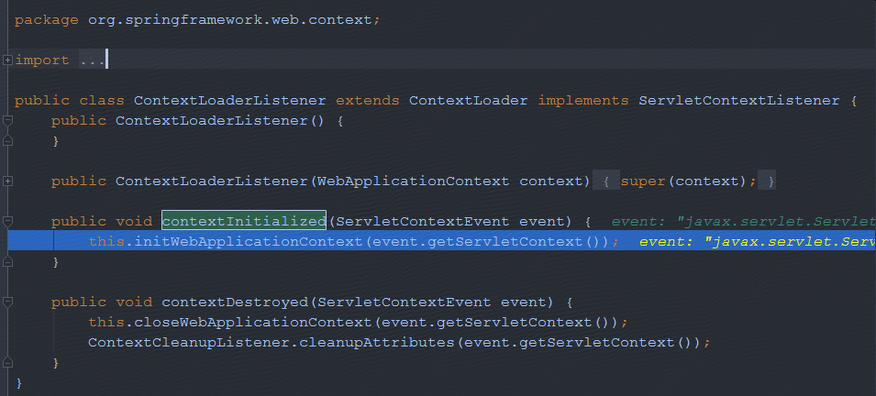

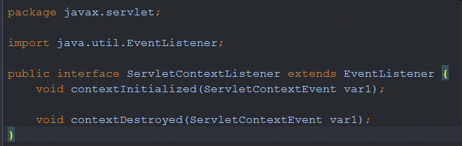

接下来介绍spring容器初始化过程中非常关键的类或接口

**XmlWebApplicationContext：应用的容器，上下文，BeanFactory就是放在这里的**

**DefaultListableBeanFactory：spring IOC的容器**

**BeanDefinitionRegistry：将BeanDefinition注册到beanFactory里**

**XmlBeanDefinitionReader：spring xml文件的阅读器**

**：存放spring配置文件xml解析的资源**

**DefaultBeanDefinitionDecumentReader：xml解析成Decument之后的阅读器**

**BeanDefinitionParserDelegate：BeanDefinition解析授权**

**BeanDefinitionHolder：BeanDefinition的持有者**

**GenericBeanDefinition：里面存放了beanClass全路径名**

其中**DefaultListableBeanFactory是XmlWebApplicationContext的属性，GenericBeanDefinition是DefaultListableBeanFactory的属性，**

**ResourceLoader ApplicationContext**

**Implements extends**

**DefaultResourceLoader ConfiguableApplicationContext**

**extends implemetns**

**AbstractApplicationContext**

**extends**

**AbstractRefreshConfigApplicationContext**

**extends**

**AbstractRefreshConfigApplicationContext**

**extends**

**AbstractRefreshableWebApplicationContext**

**extends**

**XmlWebApplicationContext**



**XmlWebApplicationContext详解**

应用的容器，beanFactory作为他的属性，即为spring容器的宿主，并且它继承了ResourceLoader接口，所以也可以作为Resource对象的加载器

bean 实例的初始化是在**AbstractApplicationContext**的

finishBeanFactoryInitialization( beanFactory )方法里进行的，这个方法主要做了以下几件事：

**DefaultListableBeanFactory详解**







属性：

private final Map<String, BeanDefinition> beanDefinitionMap = new ConcurrentHashMap(256);

singletonObjects=new ConcurrentHashMap<String, Object>(256);

这个属性是从**DefaultSingletonBeanRegistry**类继承来的



**GenericBeanDefinition详解**

属性：

Object beanClass：bean类的全路径名

String scope：范围

boolean lazyInit ：是不是懒加载

int autowireMode





##### servlet方式

spring3.0已经不再支持

<servlet>

<servlet-name>context</servlet-name>

<servlet-class>org.springframework.web.context.ContextLoaderServlet</servlet-class>

<load-on-startup>1</load-on-startup>

</servlet>

Spring3.0以后不再支持

##### plugin配置方式

<plug-in className="org.springframework.web.struts.ContextLoaderPlugIn">

<set-property property="contextConfigLocation" value="/WEB-INF/applicationContext.xml,/WEB-INF/action-servlet.xml" />

</plug-in>

用于和struts整合

### <context:component-scan>与<context:annotation-config>

### [<context:component-scan>详解](https://www.cnblogs.com/fightingcoding/p/component-scan.html)

下面注解会扫描com.jd.airplane包下的所有注解的类，除了controller

那就在注解的类中使用了springContextHolder的bean时，会出现空指针异常，因为springContextHolder还没有实例化

<context:component-scan base-package="com.jd.airplane.*">  
 <context:exclude-filter type="annotation" expression="org.springframework.stereotype.Controller" />  
</context:component-scan>  
<bean id="springContextHolder" class="com.jd.airplane.infra.common.spring.SpringContextHolder"/>

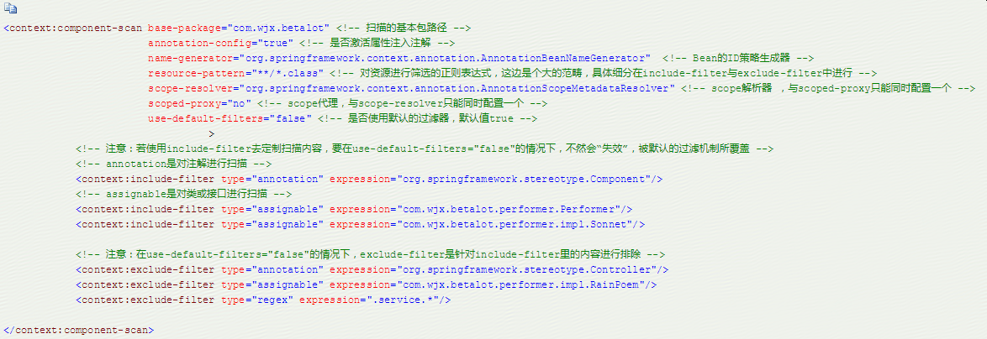

### **<**context**:annotation-config/>**

    在基于主机方式配置Spring时,Spring配置文件applicationContext.xml,你可能会见<context:annotation-config/>这样一条配置，它的作用是隐式的向Spring容器注册

                           AutowiredAnnotationBeanPostProcessor,

                           CommonAnnotationBeanPostProcessor,

                           PersistenceAnnotationBeanPostProcessor,

                           RequiredAnnotationBeanPostProcessor

 这4个BeanPostProcessor.注册这4个bean处理器主要的作用是为了你的系统能够识别相应的注解。                          
 例如：

1. 如果想使用**@Autowired**注解，需要在Spring容器中声明AutowiredAnnotationBeanPostProcessor Bean。传统的声明方式：<bean class="org.springframework.beans.factory.annotation.AutowiredAnnotationBeanPostProcessor"/>
2. 如果想使用**@PersistenceContext**注解，需要在Spring容器中声明PersistenceAnnotationBeanPostProcessor Bean。传统的声明：<bean class="org.springframework.beans.factory.annotation.RequiredAnnotationBeanPostProcessor"/>
3. 如果想使用**@Required**注解，需要在Spring容器中声明RequiredAnnotationBeanPostProcessor Bean。传统声明方式：<bean class="org.springframework.beans.factory.annotation.RequiredAnnotationBeanPostProcessor"/>
4. 如果想使用@Resource、@ PostConstruct、@ PreDestroy等注解就必须声明CommonAnnotationBeanPostProcessor。传统申明方式： <bean class="org.springframework.beans.factory.annotation.CommonAnnotationBeanPostProcessor"/>

所以，如果按照传统声明一条一条去声明注解Bean，就会显得十分繁琐。  
因此如果在Spring的配置文件中事先加上<context:annotation-config/>这样一条配置的话，那么所有注解的传统声明就可以被 忽略，即不用在写传统的声明，Spring会自动完成声明。

<context:component-scan base-package="com.xx.xx" />

   <context:component-scan/>的作用是让Bean定义注解工作起来,也就是上述传统声明方式。 它的base-package属性指定了需要扫描的类包，类包及其递归子包中所有的类都会被处理。  
  
     值得注意的是<context:component-scan/>不但启用了对类包进行扫描以实施注释驱动 Bean 定义的功能，同时还启用了注释驱动自动注入的功能（即还隐式地在内部注册了 AutowiredAnnotationBeanPostProcessor 和  CommonAnnotationBeanPostProcessor），因此当使用 <context:component-scan/> 后，就可以将 <context:annotation-config/> 移除了。

### 加载bean的顺序

BeanFactory在加载一个BeanDefinition（也就是加载Bean Class，每个beanClass对应一个beanDefinition）时，将相应的beanName存入beanDefinitionNames属性中，在加载完所有的BeanDefinition后，执行Bean实例化工作，此时会依据beanDefinitionNames的顺序来有序实例化Bean，也就是说Spring容器内Bean的加载和实例化是有顺序的，而且近似一致，当然仅是近似。

Spring在初始化容器时，会先解析和加载所有的Bean Class，如果符合要求则通过Class生成BeanDefinition，存入BeanFactory中，在加载完所有Bean Class后，开始有序的通过BeanDefinition实例化Bean。

[Spring解析，加载及实例化Bean的顺序（零配置）](https://blog.csdn.net/qq_27529917/article/details/79329809)

初始化：

调用DefaultListableBeanFactory的这个方法。初始化beanDefinition，存储在DefaultListableBeanFactory的成员变量beanDefinitionMap中，key是bean的名字，value是beanDefinition。加载顺序是web.xml中监听器配置的contextloaderListener。所以先加载flight-base-config.xml中配置的bean，从上到下的顺序

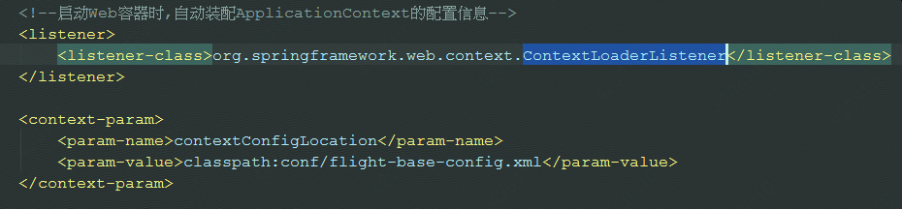

public void registerBeanDefinition(String beanName, BeanDefinition beanDefinition) throws BeanDefinitionStoreException

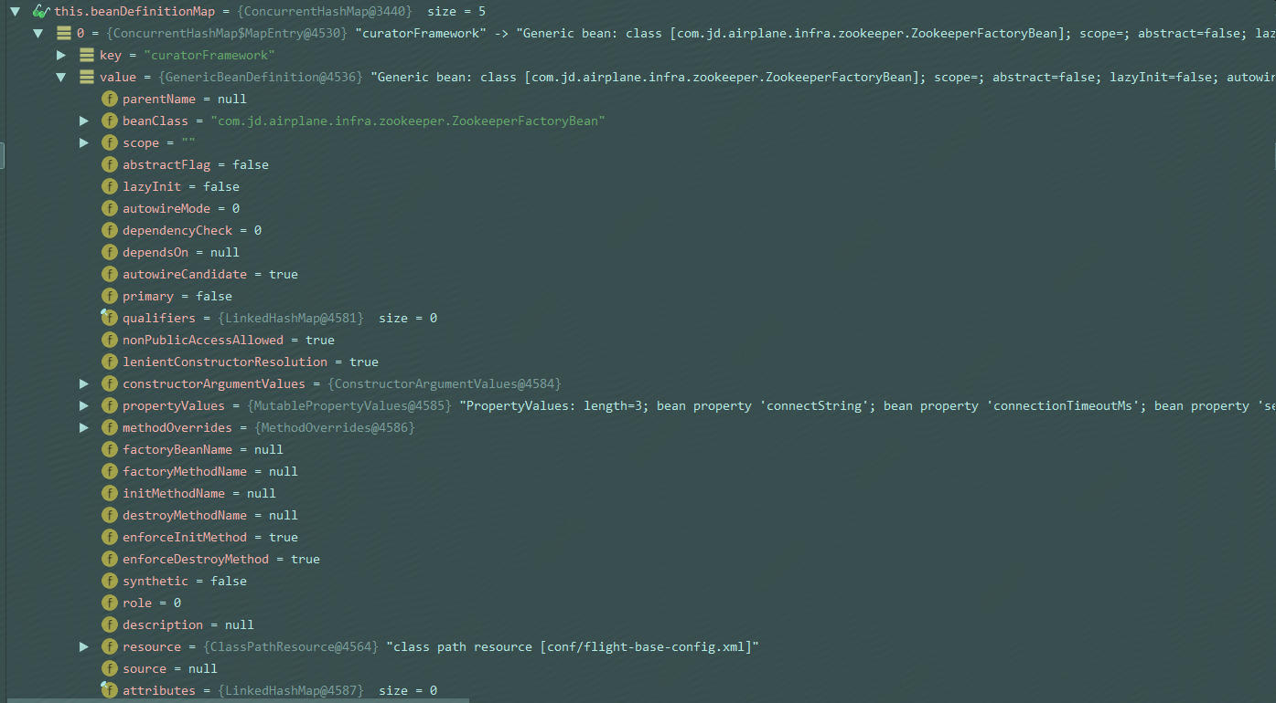

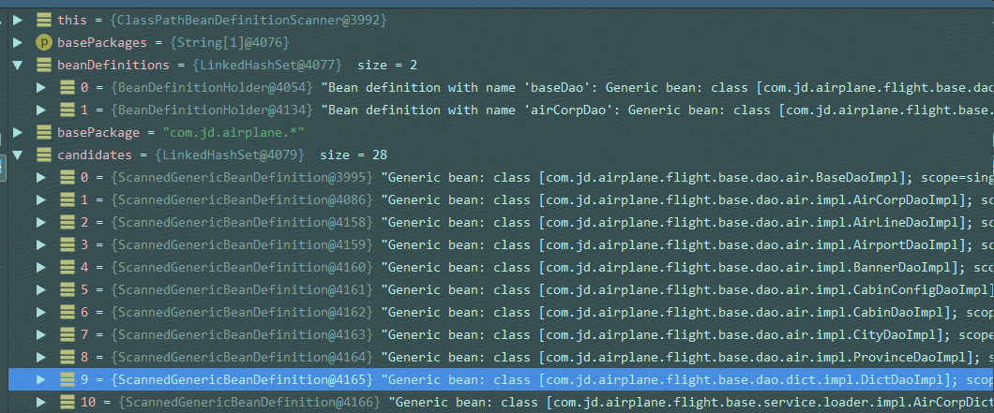



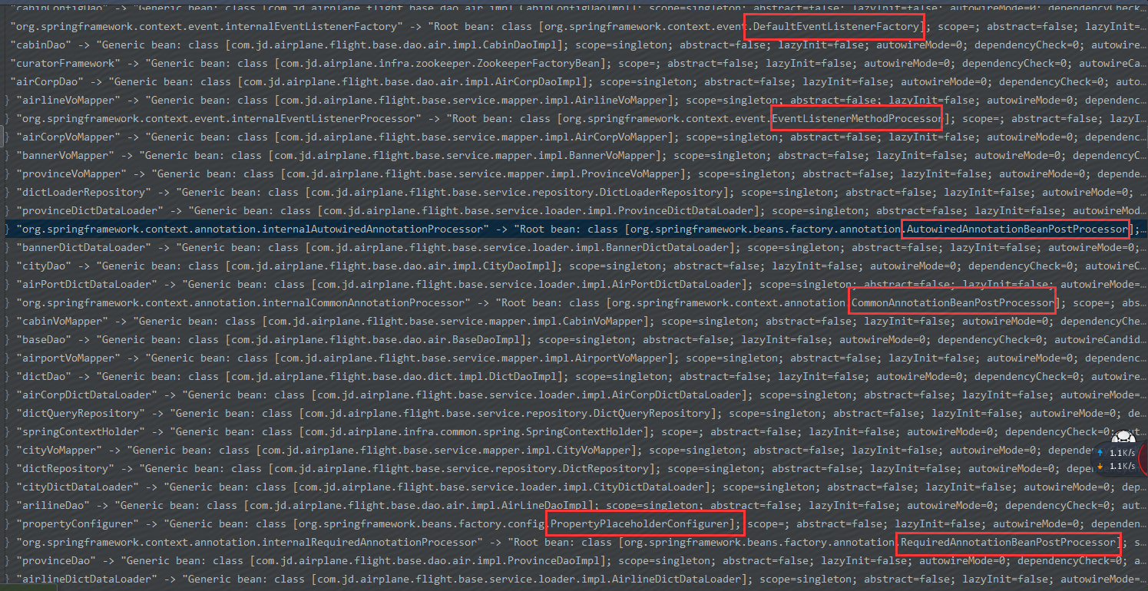

有spring的aop配置时

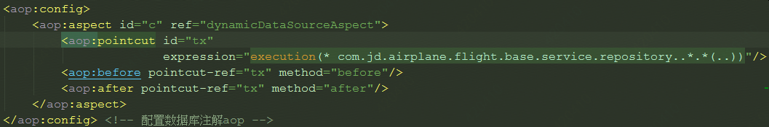

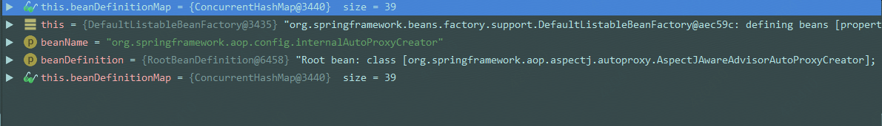

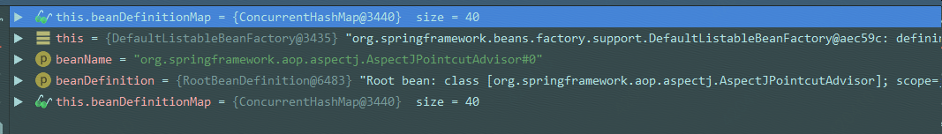

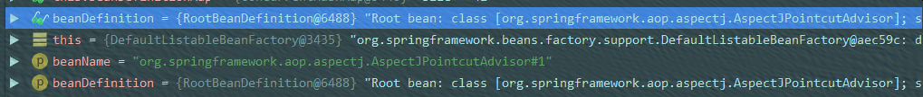

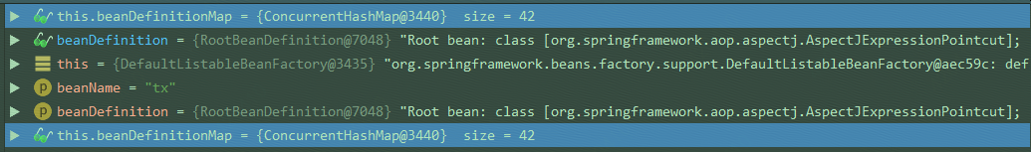

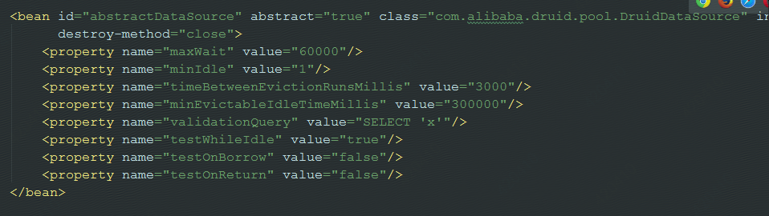

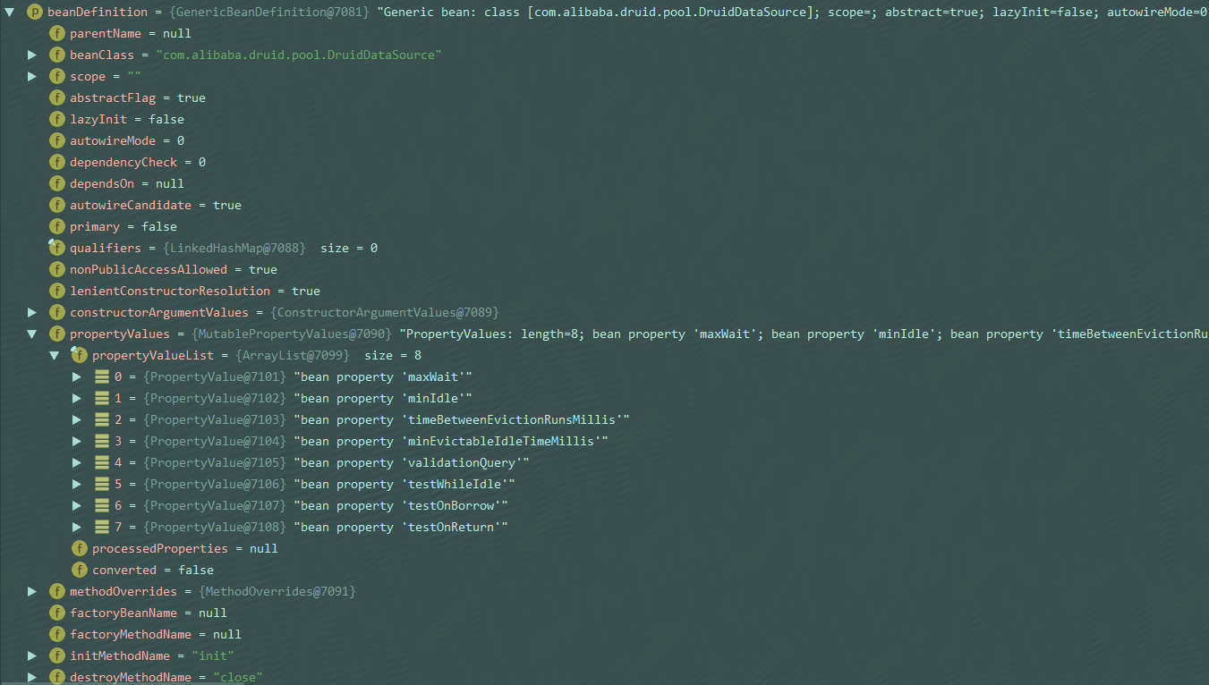

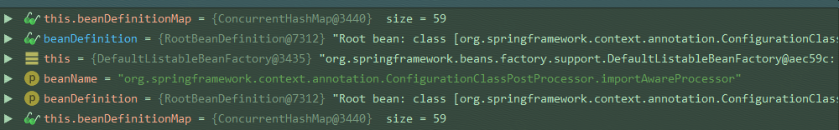

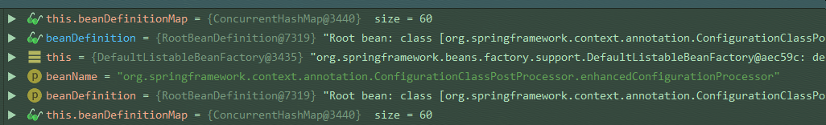

Generic bean: class [com.jd.airplane.flight.base.dao.air.BaseDaoImpl]; scope=singleton; abstract=false; lazyInit=false; autowireMode=0; dependencyCheck=0; autowireCandidate=true; primary=false; factoryBeanName=null; factoryMethodName=null; initMethodName=null; destroyMethodName=null; defined in URL [jar:file:/E:/airProductNew/flight-base-server/webapp/target/flight-base-webapp.war/WEB-INF/lib/flight-base-dao-1.0.0-SNAPSHOT.jar!/com/jd/airplane/flight/base/dao/air/BaseDaoImpl.class]

### 实例化bean

[Spring源码解析-实例化bean对象](https://www.cnblogs.com/lzeffort/p/7669150.html)、

[Spring源码情操陶冶-AbstractApplicationContext#finishBeanFactoryInitialization](https://www.cnblogs.com/question-sky/p/6850309.html)

bean 实例的初始化是在**AbstractApplicationContext**的

finishBeanFactoryInitialization( beanFactory )方法里进行的，这个方法主要做了以下几件事：

最终实例化所有懒加载bean时在类defaultListableBeanFactory的preInstantiateSingletons方法中。首先遍历beanDefinitionNames

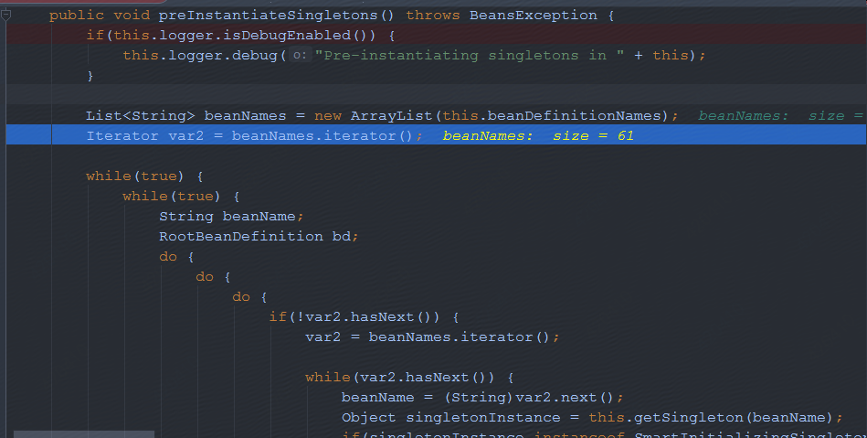

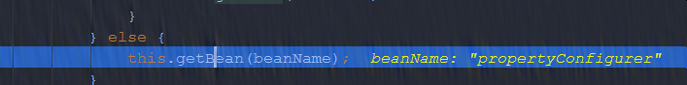

在abstractBeanFactory中的doGetBean

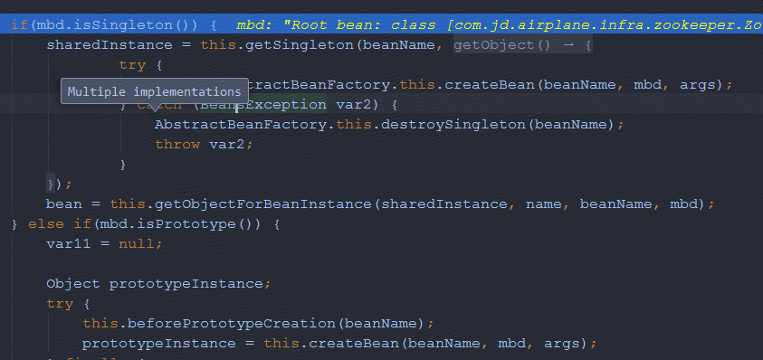

AbstractAutowireCapableBeanFactory类中

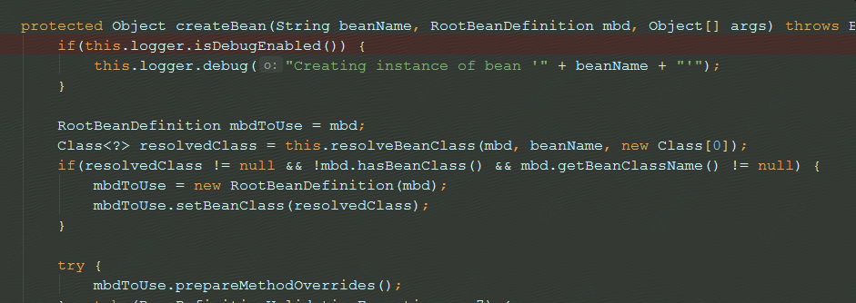

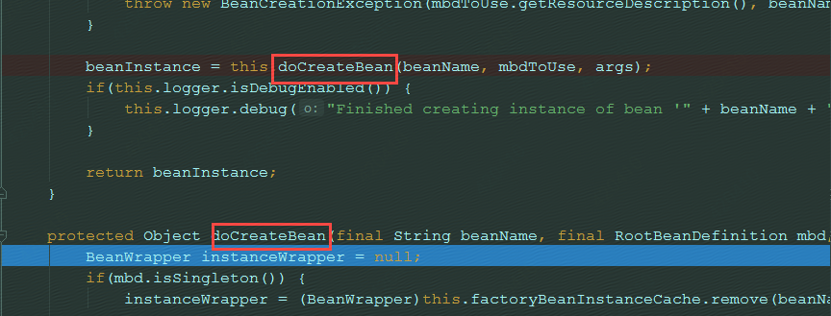

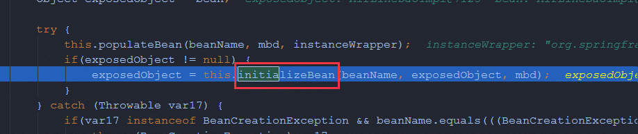

### @Autowire,@Resource

@AutoWired起作用依赖AutowiredAnnotationBeanPostProcessor,@Resource依赖CommonAnnotationBeanPostProcessor，这俩都是BeanPostProcessor的实现

那BeanPostProcessors在何处被spring invoke呢，参见**registerBeanPostProcessors(beanFactory);**

## Spring定义bean的三种方式和自动注入

[Spring定义bean的三种方式和自动注入](https://blog.csdn.net/sinat_34596644/article/details/53080026)

方法一：基于XML的bean定义（需要提供setter方法）

方法二：基于注解的bean定义（不需要提供setter方法）

方法三：基于Java类的bean定义（需要提供setter方法）

## DI

## AOP

针对类的切点使用[@within](https://my.oschina.net/u/3391977) ， @annotation是针对方法的。

[Spring AOP中pointcut expression表达式解析](https://www.cnblogs.com/panie2015/p/5889729.html)

[**【Spring源码分析】AOP源码解析（上篇）**](https://www.cnblogs.com/xrq730/p/6753160.html)

**见spring下的aop原理与使用**

只对注解FlightMonitor的方法有效，类上注解FlightMonitor没用

<aop:pointcut id="flightMonitorAdvice"  
 expression="@annotation(com.jd.airplane.infra.bean.Annotation.FlightMonitor)" />

注解在抽象类的非抽象方法上可以拦截

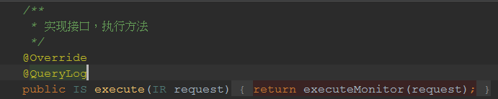

**Spring 启动时候**

**createBean--doCreateBean**

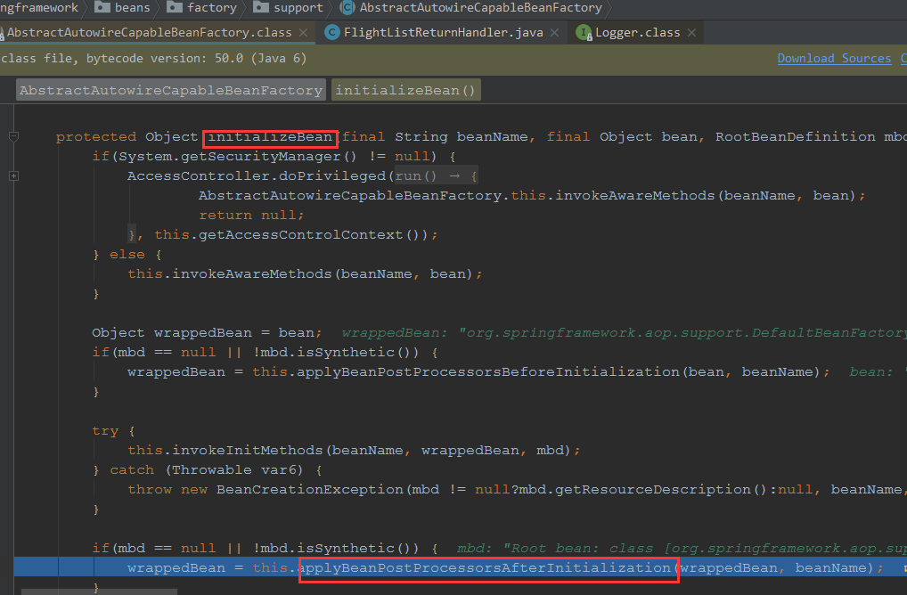

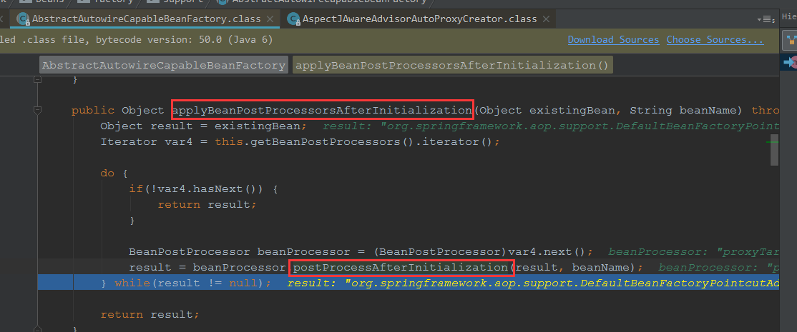

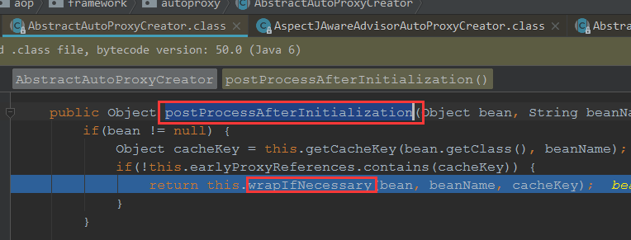

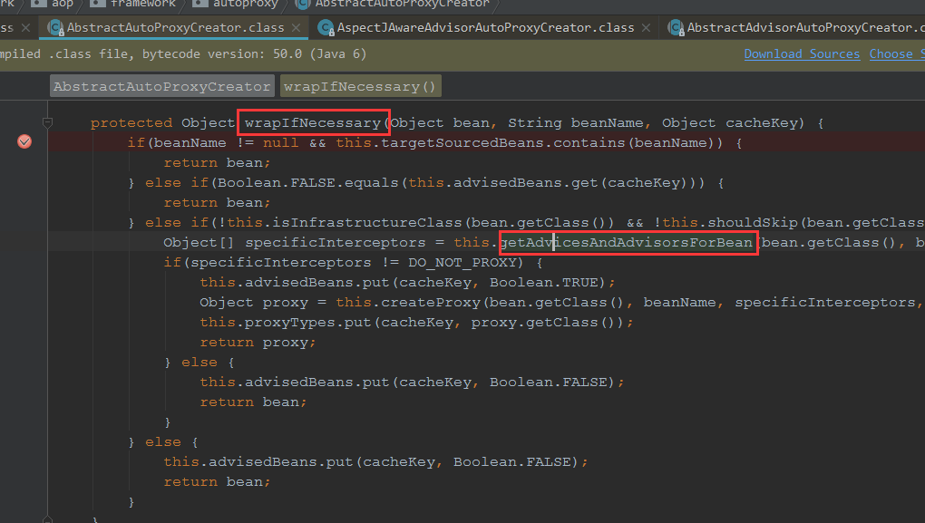

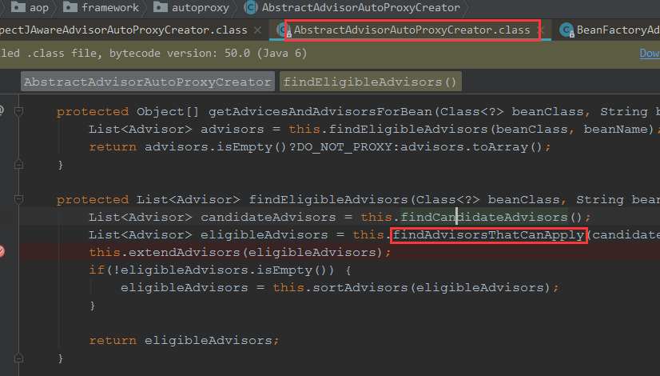

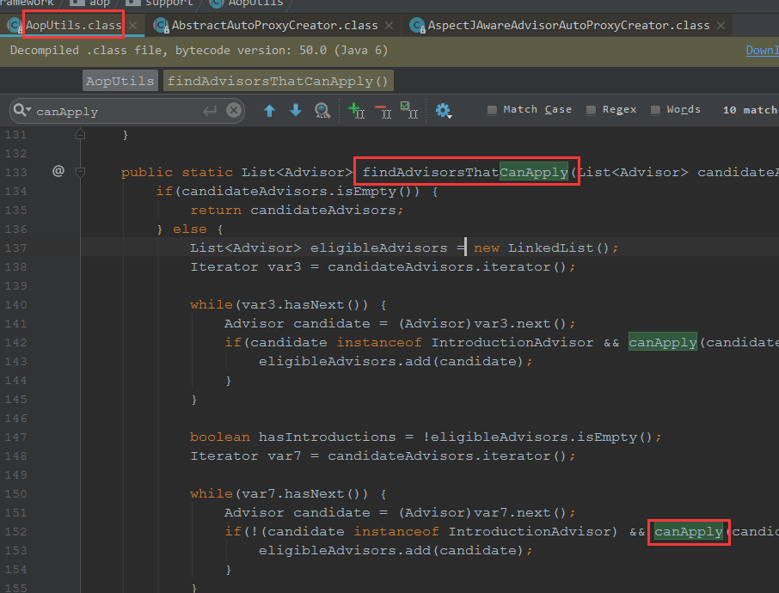

下面是取到目标类的所有接口，循环遍历每个接口的每个方法（public），

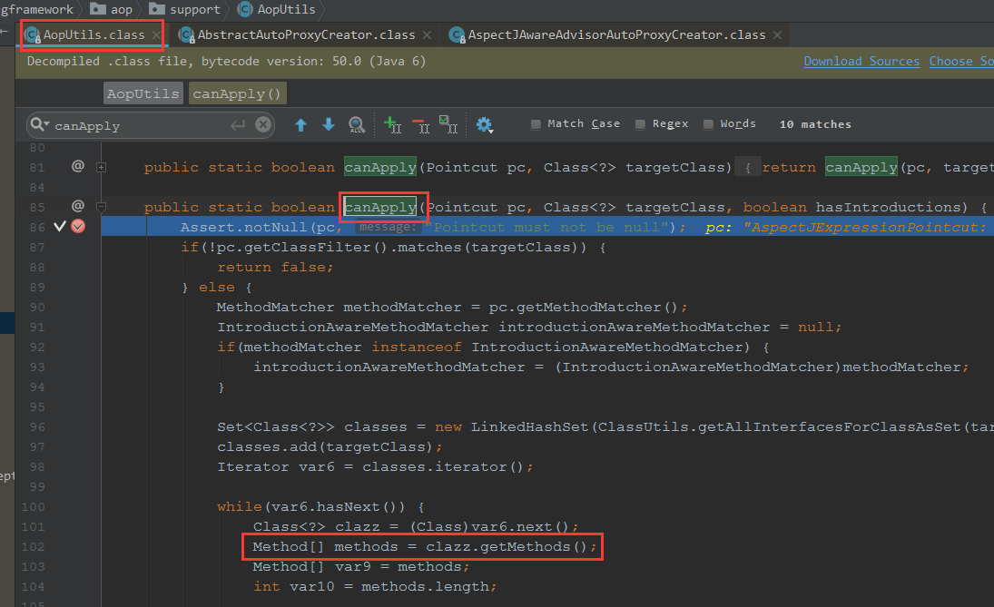

完成之后如果符合拦截器会创建代理

@within(com.jd.airplane.base.cache.FlightCache)

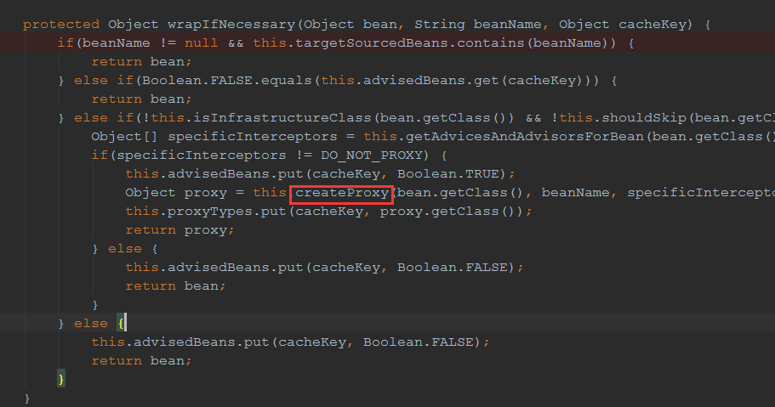

## 执行顺序（init…）

1. init-method方法，初始化bean的时候执行，可以针对某个具体的bean进行配置。init-method需要在applicationContext.xml配置文档中bean的定义里头写明。例如：<bean id="TestBean" class="nju.software.xkxt.util.TestBean" init-method="init"></bean>

这样，当TestBean在初始化的时候会执行TestBean中定义的init方法。

2、afterPropertiesSet方法，初始化bean的时候执行，可以针对某个具体的bean进行配置。afterPropertiesSet 必须实现 InitializingBean接口。实现 InitializingBean接口必须实现afterPropertiesSet方法。

3、BeanPostProcessor，针对所有Spring上下文中所有的bean，可以在配置文档applicationContext.xml中配置一个BeanPostProcessor，然后对所有的bean进行一个初始化之前和之后的代理。BeanPostProcessor接口中有两个方法： postProcessBeforeInitialization和postProcessAfterInitialization。 postProcessBeforeInitialization方法在bean初始化之前执行， postProcessAfterInitialization方法在bean初始化之后执行。

总之，afterPropertiesSet 和init-method之间的执行顺序是afterPropertiesSet 先执行，init-method 后执行。从BeanPostProcessor的作用，可以看出最先执行的是postProcessBeforeInitialization，然后是afterPropertiesSet，然后是init-method，然后是postProcessAfterInitialization。

启动时：

Static静态方法🡪构造器(属性初始化)-->注解属性自动注入-->PostConstrut-->InitializingBean的afterPropertiesSet-->xml中配置init方法-->FactoryBean的getObject方法

关闭时候：

PreDestroy--》DisposableBean-->xml中destroy-method方法

构造器执行完afterPropertiesSet执行前

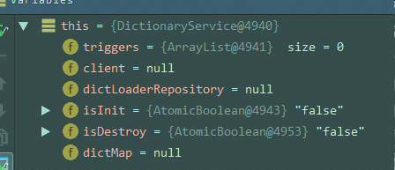

## ApplicationContextAware

接口中只有一个方法：setApplicationContext

public interface ApplicationContextAware extends Aware {

void setApplicationContext(ApplicationContext var1) throws BeansException;

}

### 原理

Spring中，普通bean可以通过实现ApplicationContextAware得到ApplicationContext，需要重写setApplicationContext方法。我们知道，是通过setApplicationContext将spring的当前的applicationContext得到，那么spring是什么时候执行setApplicationContext方法的呢？

Spring源码中ApplicationContextAwareProcessor.postProcessBeforeInitialization()，对继承自ApplicationContextAware的bean进行处理，调用其setApplicationContext。而ApplicationContextAwareProcessor是在spring容器start的时候生成的。

## Jdk动态代理与cglib代理

### 原理区别：

[Java](http://lib.csdn.net/base/17)动态代理是利用反射机制生成一个实现代理接口的匿名类，在调用具体方法前调用InvokeHandler来处理。

而cglib动态代理是利用asm开源包，对代理对象类的class文件加载进来，通过修改其字节码生成子类来处理。

1、如果目标对象实现了接口，默认情况下会采用JDK的动态代理实现AOP   
2、如果目标对象实现了接口，可以强制使用CGLIB实现AOP

3、如果目标对象没有实现了接口，必须采用CGLIB库，[spring](http://lib.csdn.net/base/17)会自动在JDK动态代理和CGLIB之间转换

说明：

JDK代理是不需要依赖第三方的库，要要JDK环境就可以进行代理，它有几个要求  
* 实现InvocationHandler   
* 使用Proxy.newProxyInstance产生代理对象  
* 被代理的对象必须要实现接口  
CGLib 必须依赖于CGLib的类库，但是它需要类来实现任何接口代理的是指定的类生成一个子类，覆盖其中的方法，是一种继承，但是针对接口编程的环境下推荐使用JDK的代理

### Spring代理

spring两种代理方式

若目标对象实现了若干接口，spring使用JDK的java.lang.reflect.Proxy类代理。

优点：因为有接口，所以使系统更加松耦合

缺点：为每一个目标类创建接口

若目标对象没有实现任何接口，spring使用CGLIB库生成目标对象的子类。

优点：因为代理类与目标类是继承关系，所以不需要有接口的存在。

缺点：因为没有使用接口，所以系统的耦合性没有使用JDK的动态代理好。

### 代理对象获得真实对象

使用spring的Aop后会产生代理对象

public static Object getTarget(Object proxy) throws Exception {  
 if (!org.springframework.aop.support.AopUtils.*isAopProxy*(proxy)) {  
 return proxy;//不是代理对象  
 }  
 if (org.springframework.aop.support.AopUtils.*isJdkDynamicProxy*(proxy)) {  
 return *getJdkDynamicProxyTargetObject*(proxy);  
 } else { //cglib  
 return *getCglibProxyTargetObject*(proxy);  
 }  
}  
private static Object getCglibProxyTargetObject(Object proxy) throws Exception {  
 Field h = proxy.getClass().getDeclaredField("CGLIB$CALLBACK_0");  
 h.setAccessible(true);  
 Object dynamicAdvisedInterceptor = h.get(proxy);  
 Field advised = dynamicAdvisedInterceptor.getClass().getDeclaredField("advised");  
 advised.setAccessible(true);  
 Object target = ((AdvisedSupport) advised.get(dynamicAdvisedInterceptor)).getTargetSource().getTarget();  
 return target;  
}  
private static Object getJdkDynamicProxyTargetObject(Object proxy) throws Exception {  
 Field h = proxy.getClass().getSuperclass().getDeclaredField("h");  
 h.setAccessible(true);  
 AopProxy aopProxy = (AopProxy) h.get(proxy);  
 Field advised = aopProxy.getClass().getDeclaredField("advised");  
 advised.setAccessible(true);  
 Object target = ((AdvisedSupport) advised.get(aopProxy)).getTargetSource().getTarget();  
 return target;  
}

## springMVC实战问题

405错误：[Spring MVC Request method 'POST' not supported错误](https://blog.csdn.net/ruiruiafafafa/article/details/51507150)

## FactoryBean

这是一个生产bean的bean。Spring 中有两种类型的Bean，一种是普通Bean，另一种是工厂Bean 即 FactoryBean。FactoryBean跟普通Bean不同，其返回的对象不是指定类的一个实例，而是该FactoryBean的getObject方法所返回的对象。

package org.springframework.beans.factory;  
  
public interface FactoryBean<T> {  
 T getObject() throws Exception;  
  
 Class<?> getObjectType();  
  
 boolean isSingleton();  
}

项目中使用，通过getObject生成代理对象，在代理中进行ump监控等处理。

ESClientFactoryBean类同时实现了FactoryBean和InitializingBean，执行顺序是afterPropertiesSet--->getObject

public class ESClientFactoryBean implements FactoryBean<Client>, InitializingBean, DisposableBean {  
 private static final Logger *LOGGER* = LoggerFactory.*getLogger*(ESClientFactoryBean.class);  
 private static final String *PROFILER_KEY* = "air_base_elastic_method";  
  
 private final ReentrantLock lock = new ReentrantLock();  
 private final int poolSize = 1 << 3;//8  
 private final int capacity = 1 << 8;//256  
 private final ThreadFactory threadFactory = new ThreadFactoryBuilder().setNameFormat("es-profiler-%d").build();  
 private final ExecutorService profilerExecutor = new ThreadPoolExecutor(poolSize,  
 poolSize, 0, TimeUnit.*MILLISECONDS*, new LinkedBlockingQueue<Runnable>(capacity), threadFactory, new ThreadPoolExecutor.DiscardPolicy());  
  
 */**  
 * 集群名:jiesi-674  
 */* private String clusterName;  
  
 */**  
 * 192.168.200.190:9303,192.168.200.191:9303 节点  
 */* private String sharedNodes;  
  
 */**  
 * 注意：当ES服务器监听（publish_address ）使用内网服务器IP，而访问（bound_addresses ）使用外网IP时，  
 * 不要设置client.transport.sniff为true。不设置client.transport.sniff时，默认为false(关闭客户端去嗅探整个集群的状态)。  
 * 因为在自动发现时会使用内网IP进行通信，  
 * 导致无法连接到ES服务器。因此此时需要直接使用addTransportAddress方法把集群中其它机器的ip地址加到客户端中  
 */* private boolean sniff = false;  
  
 */**  
 * 创建es client 一定要是单例，单例，单例！不要在应用中构造多个客户端！  
 */* private volatile TransportClient client;  
  
 public Client getObject() throws Exception {  
 if (client == null) {  
 afterPropertiesSet();  
 }  
  
 ClassLoader classLoader = this.getClass().getClassLoader();  
 InvocationHandler handler = new ESClientInterceptor();  
  
 return (Client) Proxy.*newProxyInstance*(classLoader, new Class[]{Client.class}, handler);  
 }  
  
 public Class<? extends Client> getObjectType() {  
 return client == null ? TransportClient.class : client.getClass();  
 }  
  
 public boolean isSingleton() {  
 return true;  
 }  
  
 public void afterPropertiesSet() throws Exception {  
 checkNotNull();  
  
 final ReentrantLock lock = this.lock;  
 lock.lockInterruptibly();  
  
 if (client != null) {  
 return;  
 }  
  
 try {  
 //设置集群的名字  
 Settings settings = Settings.*settingsBuilder*()  
 .put("cluster.name", clusterName)  
 .put("client.transport.sniff", sniff)  
 .build();  
  
 //创建集群client并添加集群节点地址,可以addTransportAddress()多个ip和端口，增加连接的稳定性。  
 client = TransportClient.*builder*().settings(settings).build();  
 String[] ipPortArr = sharedNodes.split(",");//逗号分隔  
  
 for (String ipPort : ipPortArr) {  
 String[] ip_port = ipPort.split(":");//冒号分隔  
 if (ip_port.length == 2) {  
 client.addTransportAddress(new InetSocketTransportAddress(InetAddress.*getByName*(ip_port[0]), Integer.*parseInt*(ip_port[1])));  
 }  
 }  
 } finally {  
 lock.unlock();  
 }  
 }  
  
 public void destroy() throws Exception {  
 if (profilerExecutor != null && !profilerExecutor.isShutdown()) {  
 try {  
 profilerExecutor.shutdownNow();  
 *LOGGER*.info("profilerExecutor close is success !");  
 } catch (Exception e) {  
 *LOGGER*.info("profilerExecutor close is failure ,e : {} !", e);  
 }  
 }  
  
 if (client != null) {  
 try {  
 client.close();  
 *LOGGER*.info("client close is success !");  
 } catch (Exception e) {  
 *LOGGER*.info("client close is failure ,e : {} !", e);  
 }  
 }  
 }  
  
 private void checkNotNull() {  
 if (StringUtils.*isBlank*(clusterName)) {  
 *LOGGER*.error("Illegal clusterName is empty .");  
 throw new IllegalArgumentException("Illegal clusterName is empty .");  
 }  
  
 if (StringUtils.*isBlank*(sharedNodes)) {  
 *LOGGER*.error("Illegal sharedNodes is empty .");  
 throw new IllegalArgumentException("Illegal sharedNodes is empty .");  
 }  
 }  
  
 public String getClusterName() {  
 return clusterName;  
 }  
  
 public void setClusterName(String clusterName) {  
 this.clusterName = clusterName;  
 }  
  
 public String getSharedNodes() {  
 return sharedNodes;  
 }  
  
 public void setSharedNodes(String sharedNodes) {  
 this.sharedNodes = sharedNodes;  
 }  
  
 public boolean isSniff() {  
 return sniff;  
 }  
  
 public void setSniff(boolean sniff) {  
 this.sniff = sniff;  
 }  
  
 */**  
 * 方法拦截器  
 */* private class ESClientInterceptor implements InvocationHandler {  
 public Object invoke(Object proxy, Method method, Object[] args) throws Throwable {  
 CallerInfo callerInfo = null;  
 Object result = null;  
 boolean hasError = false;  
  
 try {  
 long startTime = System.*currentTimeMillis*();  
 callerInfo = Profiler.*registerInfo*(*PROFILER_KEY*, false, true);  
 result = method.invoke(client, args);  
 *LOGGER*.info("method name : {} ,cost {}ms", method.getName(), (System.*currentTimeMillis*() - startTime));  
  
 return result;  
 } catch (Throwable t) {  
 hasError = true;  
 throw t;  
 } finally {  
 if (callerInfo == null) {  
 return result;  
 }  
  
 final CallerInfo monitorInfo = callerInfo;  
 final boolean isError = hasError;  
  
 profilerExecutor.execute(new Runnable() {  
 public void run() {  
 if (isError) {  
 Profiler.*functionError*(monitorInfo);  
 }  
  
 Profiler.*registerInfoEnd*(monitorInfo);  
 }  
 });  
 }  
 }  
 }  
}

## MethodInvokingFactoryBean

让某个实例的某个方法的返回值注入为Bean的实例

让某个类的静态方法的返回值注入为Bean的实例

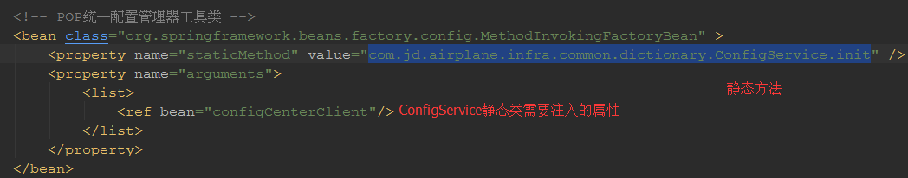

## 懒加载与depends-on

①延迟初始化Bean(惰性初始化Bean)是指不提前初始化Bean，而是只有在真正使用时才创建及初始化Bean.  配置方式很简单只需在<bean>标签上指定 “lazy-init” 属性值为“true”即可延迟初始化Bean。  
配置文件：

<!--HelloWorld.xml-->

<bean id="helloApi"

class="cn.javass.spring.chapter2.helloworld.HelloImpl"

lazy-init="true"/>

 ②depends-on是指指定Bean初始化及销毁时的顺序，使用depends-on属性指定的Bean要先初始化完毕后才初始化当前Bean,由于只有"singleton"Bean才能被Spring管理销毁，所以当指定的Bean都是"singleton"时，使用depends-on属性指定的Bean要在指定的Bean之后销毁。  
配置代码：

[](javascript:void(0);)

<bean id="helloApi" class="com.feng.spring.chapter2.helloworld.HelloApi">

</bean>

<bean id="decorator"

class="cn.javass.spring.chapter3.bean.HelloApiDecorator"

depends-on="helloApi">

<property name="helloApi"><ref bean="helloApi"/></property>

</bean>

## BeanFactoryPostProcessor

[**Spring点滴十一：Spring中BeanFactoryPostProcessor和BeanPostProcessor区别**](https://www.cnblogs.com/sishang/p/6588542.html)

 Spring IoC容器允许BeanFactoryPostProcessor在容器实例化任何bean之前读取bean的定义(配置元数据)，并可以修改它。同时可以定义多个BeanFactoryPostProcessor，通过设置'order'属性来确定各个BeanFactoryPostProcessor执行顺序。

   注册一个BeanFactoryPostProcessor实例需要定义一个Java类来实现BeanFactoryPostProcessor接口，并重写该接口的postProcessorBeanFactory方法。通过beanFactory可以获取bean的定义信息，并可以修改bean的定义信息。这点是和BeanPostProcessor最大区别

1：后置处理器的postProcessorBeforeInitailization方法是在bean实例化，依赖注入之后及自定义初始化方法(例如：配置文件中bean标签添加init-method属性指定Java类中初始化方法、@PostConstruct注解指定初始化方法，Java类实现InitailztingBean接口)之前调用

2：后置处理器的postProcessorAfterInitailization方法是在bean实例化、依赖注入及自定义初始化方法之后调用

### 项目中使用

#### FlightServer中对外jsf接口。

Xml配置：

<bean id="AgentScannerConfigurer" class="com.jd.airplane.flight.service.agent.AgentScannerConfigurer">  
 <property name="basePackage" value="com.jd.airplane.flight.service"/>  
</bean>

AgentScannerConfigurer类：

public class AgentScannerConfigurer implements BeanFactoryPostProcessor, InitializingBean, ApplicationContextAware, BeanNameAware {  
 private String basePackage;  
 private String beanName;  
 private ApplicationContext applicationContext;

//实例化之前，可以获得beanDefinition，并且对beanDefinition进行修改  
 public void postProcessBeanFactory(ConfigurableListableBeanFactory beanFactory) throws BeansException {  
 ClassPathRestFulScanner scanner = new ClassPathRestFulScanner((BeanDefinitionRegistry) beanFactory);  
 scanner.setResourceLoader(this.applicationContext);  
 scanner.registerFilters();  
 scanner.scan(StringUtils.*tokenizeToStringArray*(this.basePackage,  
 ConfigurableApplicationContext.*CONFIG_LOCATION_DELIMITERS*));  
 }

}

ClassPathRestFulScanner类：

public class ClassPathRestFulScanner extends ClassPathBeanDefinitionScanner {  
 //为容器创建一个类路径Bean定义扫描器，并指定是否使用默认的扫描过滤规则。  
 public ClassPathRestFulScanner(BeanDefinitionRegistry registry) {  
 super(registry, false);  
 }  
  
 @Override  
 protected Set<BeanDefinitionHolder> doScan(String... basePackages) {  
 Set<BeanDefinitionHolder> beanDefinitions = super.doScan(basePackages);  
  
 for (BeanDefinitionHolder holder : beanDefinitions) {  
 GenericBeanDefinition definition = (GenericBeanDefinition) holder.getBeanDefinition();  
 definition.getPropertyValues().add("agentInterface", definition.getBeanClassName());  
 definition.setBeanClass(AgentFactoryBean.class);  
 definition.setAutowireMode(AbstractBeanDefinition.*AUTOWIRE_BY_TYPE*);  
 definition.setLazyInit(false);  
 }  
 return beanDefinitions;  
 }  
  
 @Override  
 protected boolean isCandidateComponent(AnnotatedBeanDefinition beanDefinition) {  
 AnnotationMetadata metadata = beanDefinition.getMetadata();  
  
 return (metadata.isInterface() && metadata.isIndependent() && metadata.hasAnnotation(AgentService.class.getName()));  
 }  
  
 public void registerFilters() {  
 boolean acceptAllInterfaces = true;  
  
 if (acceptAllInterfaces) {  
 // default include filter that accepts all classes  
 addIncludeFilter(new TypeFilter() {  
 public boolean match(MetadataReader metadataReader, MetadataReaderFactory metadataReaderFactory) throws IOException {  
 return true;  
 }  
 });  
 }  
  
 // exclude package-info.java  
 addExcludeFilter(new TypeFilter() {  
 public boolean match(MetadataReader metadataReader, MetadataReaderFactory metadataReaderFactory) throws IOException {  
 String className = metadataReader.getClassMetadata().getClassName();  
 return className.endsWith("package-info");  
 }  
 });  
 }  
}

## ClassPathBeanDefinitionScanner

在1.11中介绍的项目中使用的技术中使用了ClassPathBeanDefinitionScanner

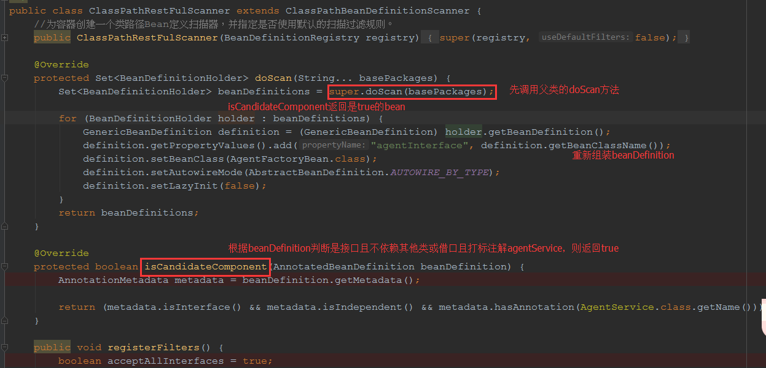

上面执行完后，组装了beanDefinition，beanClass是AgentFactoryBean类，并为其属性agentInterface赋值，设置根据类型装载bean。

public class AgentFactoryBean<T> extends AgentSupport implements FactoryBean<T> {  
 private Class<T> agentInterface;  
 */**如果类实现了FactoryBean接口，那么通过getBean实例化时候，调用的是下面的getObject方法，返回的bean是getObject *方法返回的实例返回有FactoryBean创建的Bean实例，如果isSingleton()返回true,则该实例会放到Spring容器的单实例缓存池中  
 */* public T getObject() throws Exception {  
 return super.createBean(agentInterface);  
 }  
  
 */**  
 * 返回FactoryBean创建Bean的类型。  
 */* public Class<?> getObjectType() {  
 return this.agentInterface;  
 }  
  
 */**  
 * 确定由FactoryBean创建Bean的作用域是singleton还是prototype  
 */* public boolean isSingleton() {  
 return true;  
 }

AgentFactoryBean的父类

*/**  
 * 根据接口创建代理对象  
 * Created by yangyanping on 2017/12/21.  
 */*public class AgentSupport {  
 public <T> T createBean(Class<T> agentInterface) {  
 ClassLoader classLoader = agentInterface.getClassLoader();  
 Class<?>[] interfaces = new Class[]{agentInterface};  
 InvocationHandler handler = new AgentProxy();  
  
 return (T) Proxy.*newProxyInstance*(classLoader, interfaces, handler);  
 }  
}

Handler的类AgentProxy

public class AgentProxy implements InvocationHandler {  
 private static final Logger *LOGGER* = LoggerFactory.*getLogger*("flight-interceptor");  
 private static final ExecutorService *ProfilerExecutor* = FlightExecutors.*get*(PoolConfigEnum.*PROFILER*);  
 private static final String *PIPELINE* = "PipeLine";  
  
 public Object invoke(Object proxy, Method method, Object[] args) throws Throwable {  
 Object result = null;  
 final String methodName = method.getName();  
 AgentMethod agentMethod = method.getAnnotation(AgentMethod.class);  
 final String pipeline = agentMethod == null || StringUtils.*isBlank*(agentMethod.pipeline()) ? method.getName().concat(*PIPELINE*) : agentMethod.pipeline();  
 IFlightPipeLine pipeLine = (IFlightPipeLine) SpringContextHolder.*getApplicationContext*().getBean(pipeline);  
  
 FlightMonitor flightMonitor = method.getAnnotation(FlightMonitor.class);  
 final long start = System.*currentTimeMillis*();  
  
 if (flightMonitor == null || StringUtils.*isBlank*(flightMonitor.value())) {  
 result = pipeLine.pipeline(args[0], null, null, null);  
 *LOGGER*.info("method name : {} const :{}ms", methodName, (System.*currentTimeMillis*() - start));  
  
 return result;  
 }  
  
 final CallerInfo callerInfo = Profiler.*registerInfo*(flightMonitor.value(), false, true);  
 final Object parameter = args[0];  
  
 try {  
 result = pipeLine.pipeline(parameter, null, null, null);  
 }catch (Exception e){  
 *LOGGER*.error("AgentProxy interceptor is error .", e);  
 }  
 finally {  
 final boolean isError = result == null || ((result instanceof AirResponse) && !((AirResponse) result).checkSuccess()) ? true : false;  
 final Object resultObj = result;  
 *ProfilerExecutor*.execute(new Runnable() {  
 public void run() {  
 if (isError) {  
 Profiler.*functionError*(callerInfo);  
 *LOGGER*.error("class name : {},method name : {} ,exec is failure", pipeline, methodName);  
 *LOGGER*.error("arguments json : {}", JSON.*toJSONString*(parameter));  
 *LOGGER*.error("result json : {}", JSON.*toJSONString*(resultObj));  
 }  
 Profiler.*registerInfoEnd*(callerInfo);  
 }  
 });  
  
 *LOGGER*.info("method name : {} const :{}ms monitor : {}", methodName, (System.*currentTimeMillis*() - start), flightMonitor.value());  
 }  
  
 return result;  
 }  
}

下面部分源码：

父类的doScan方法

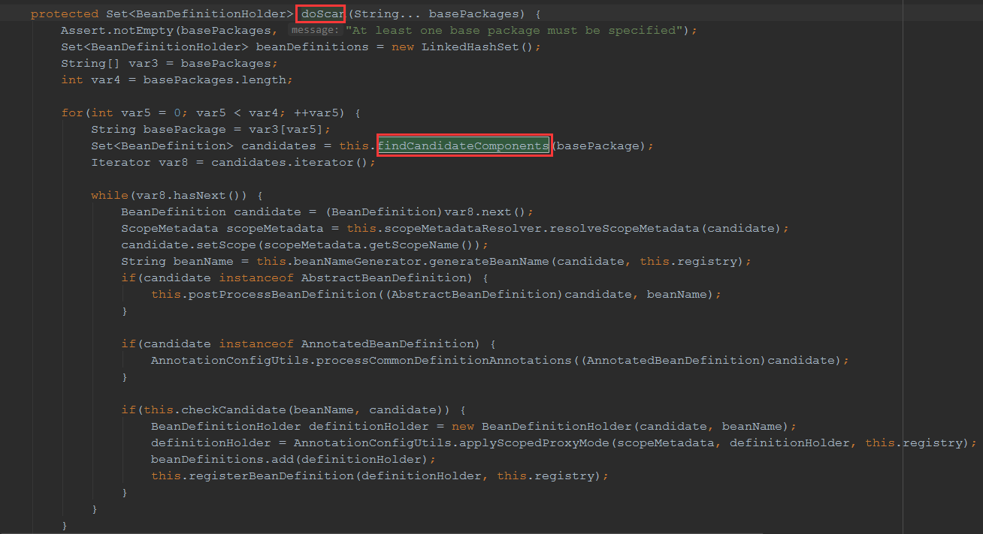

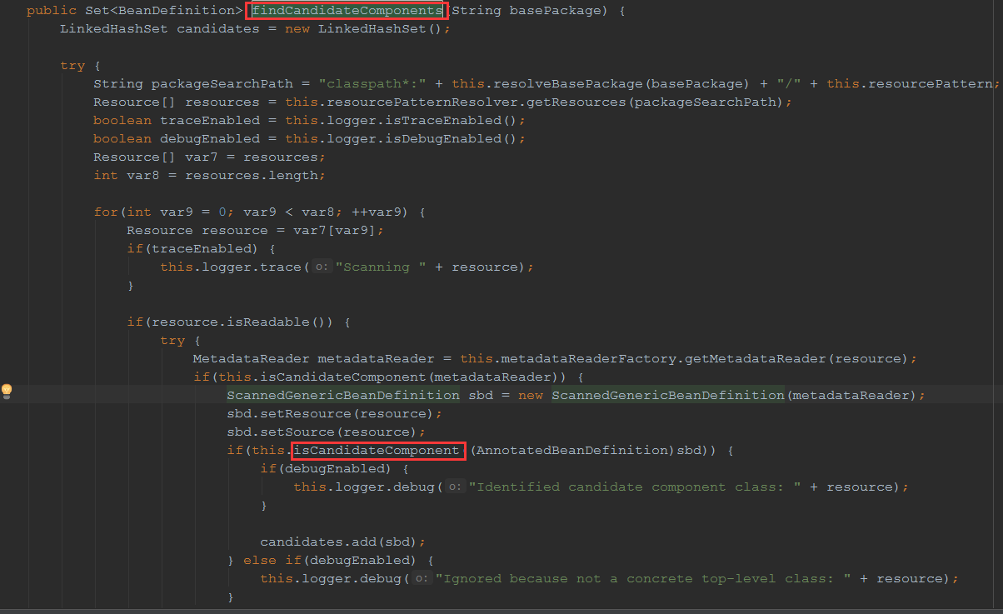

IsCandidateComponent中判断是接口且不依赖其他类且打标注解AgentService

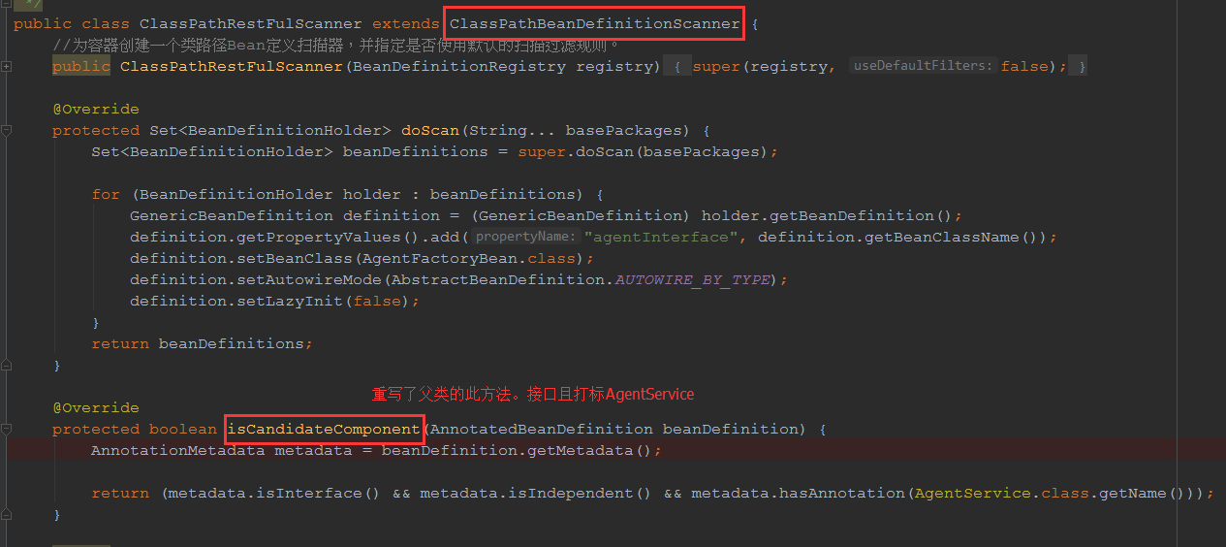

## spring静态属性注入

[Spring Spring 静态属性 注入的三种方式](https://blog.csdn.net/u010003835/article/details/79223105)

静态属性不能直接通过@Autowired注入

## [Spring+EhCache缓存实例](https://www.cnblogs.com/mxmbk/articles/5162813.html)

优点：   
1. 快速   
2. 简单   
3. 多种缓存策略   
4. 缓存数据有两级：内存和磁盘，因此无需担心容量问题   
5. 缓存数据会在虚拟机重启的过程中写入磁盘   
6. 可以通过RMI、可插入API等方式进行分布式缓存   
7. 具有缓存和缓存管理器的侦听接口   
8. 支持多缓存管理器实例，以及一个实例的多个缓存区域   
9. 提供Hibernate的缓存实现

缺点：   
1. 使用磁盘Cache的时候非常占用磁盘空间：这是因为DiskCache的算法简单，该算法简单也导致Cache的效率非常高。它只是对元素直接追加存储。因此搜索元素的时候非常的快。如果使用DiskCache的，在很频繁的应用中，很快磁盘会满。   
2. 不能保证数据的安全：当突然kill掉java的时候，可能会产生冲突，EhCache的解决方法是如果文件冲突了，则重建cache。这对于Cache 数据需要保存的时候可能不利。当然，Cache只是简单的加速，而不能保证数据的安全。如果想保证数据的存储安全，可以使用Bekeley DB Java Edition版本。这是个嵌入式数据库。可以确保存储安全和空间的利用率。

### 项目中使用：

sku促销活动对应的activitySKU数据迁移时候，将已经迁移完的activity数据放在缓存中

基础数据：如航站楼、行李额等从工单获取的数据

## 静态属性的注入：

[Spring注入静态变量](https://www.liangzl.com/get-article-detail-11676.html)

项目中：

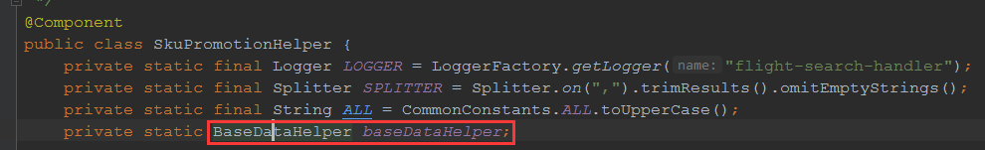

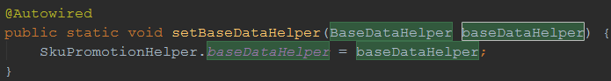

## PropertyResourceConfigurer

[Spring 工具类 PropertyResourceConfigurer(抽象基类)](https://blog.csdn.net/andy_zhang2007/article/details/86756564)

[Spring 常用的两种PropertyPlaceholderConfigurer](https://www.jianshu.com/p/a3c7ff0de5ac)

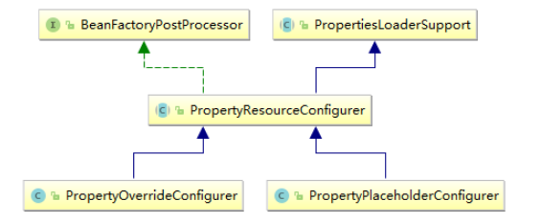

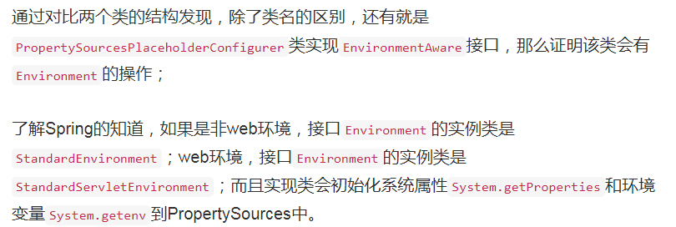

## BeanDefinitionRegistryPostProcessor

继承了BeanFactoryPostProcessor

spring容器初始化时，从资源中读取到bean的相关定义后，保存在beanFactory的成员变量中（参考DefaultListableBeanFactory类的成员变量beanDefinitionMap），在实例化bean的操作就是依据这些bean的定义来做的，而在实例化之前，spring允许我们通过自定义扩展来改变bean的定义，定义一旦变了，后面的实例也就变了，而beanFactory后置处理器，即BeanFactoryPostProcessor就是用来改变bean定义的；

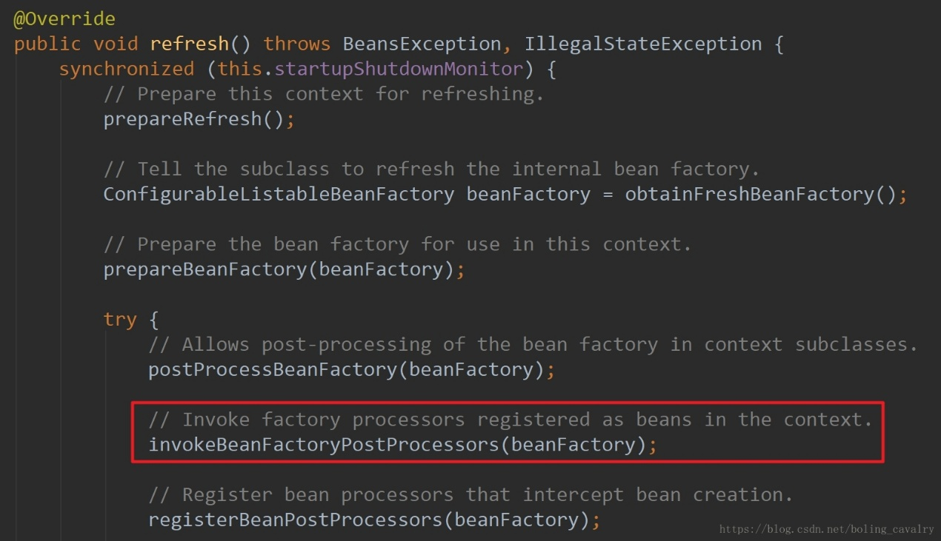

上面红框实现了以下几步：

第一段，入参中的BeanFactoryPostProcessor，按照是否实现了BeanDefinitionRegistryPostProcessor，分别放入两个集合：registryProcessors和regularPostProcessors；

第二段，找出所有实现了BeanDefinitionRegistryPostProcessor接口和PriorityOrdered接口的bean，放入registryProcessors集合，放入根据PriorityOrdered接口来排序，然后这些bean会被invokeBeanDefinitionRegistryPostProcessors方法执行；

第三段，找出所有实现了BeanDefinitionRegistryPostProcessor接口和Ordered接口的bean，放入registryProcessors集合，放入根据PriorityOrdered接口来排序，然后这些bean会被invokeBeanDefinitionRegistryPostProcessors方法执行；

第四段，对于那些实现了BeanDefinitionRegistryPostProcessor接口，但是没有实现PriorityOrdered和Ordered的bean也被找出来，然后这些bean会被invokeBeanDefinitionRegistryPostProcessors方法执行；

第五段，入参中的BeanFactoryPostProcessor，没有实现BeanDefinitionRegistryPostProcessor的那些bean，被invokeBeanDefinitionRegistryPostProcessors；

第六段，接下来的代码需要重点关注：找出实现了BeanFactoryPostProcessor接口的bean，注意这里已将面实现了BeanDefinitionRegistryPostProcessor接口的bean给剔除了，将这些bean分为三类：实现了PriorityOrdered接口的放入priorityOrderedPostProcessors，实现了Ordered接口的放入orderedPostProcessorNames，其他的放入nonOrderedPostProcessorNames，这段代码是关键，因为我们自定义的实现BeanFactoryPostProcessor接口的bean就会在此处被找出来，如下：

### 项目中使用

#### Jipiao的RN网关的jsf注册

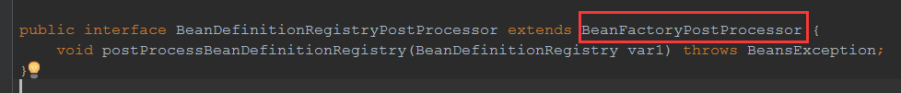

## Spring cache

待补充

项目中使用：RN网关中

## Spring从配置文件注入list

配置文件中：

#发布商品不用的商家  
publish.ware.no.user.vender=628406,588586,10065200,10026779,103171

SpringBean 中的属性

@Value("#{'${publish.ware.no.user.vender}'.split(',')}")  
private List<String> noUseVenderList;

# 深入Spring:自定义注解加载和使用

<https://blog.csdn.net/z69183787/article/details/53784845>

# spring启动后保证创建的对象不被垃圾回收器回收

[spring启动后保证创建的对象不被垃圾回收器回收](https://www.jb51.net/article/93933.htm)

# SpringMVC

[第二章 Spring MVC入门 —— 跟开涛学SpringMVC](http://jinnianshilongnian.iteye.com/blog/1594806)

## SpringMVC是什么

Spring Web MVC是一种基于Java的实现了Web MVC设计模式的请求驱动类型的轻量级Web框架，即使用了MVC架构模式的思想，将web层进行职责解耦，基于请求驱动指的就是使用请求-响应模型，框架的目的就是帮助我们简化开发，Spring Web MVC也是要简化我们日常Web开发的。

另外还有一种基于组件的、事件驱动的Web框架在此就不介绍了，如Tapestry、JSF等。

Spring Web MVC也是服务到工作者模式的实现，但进行可优化。前端控制器是DispatcherServlet；应用控制器其实拆为处理器映射器(Handler Mapping)进行处理器管理和视图解析器(View Resolver)进行视图管理；页面控制器/动作/处理器为Controller接口（仅包含ModelAndView handleRequest(request, response) 方法）的实现（也可以是任何的POJO类）；支持本地化（Locale）解析、主题（Theme）解析及文件上传等；提供了非常灵活的数据验证、格式化和数据绑定机制；提供了强大的约定大于配置（惯例优先原则）的契约式编程支持

## springMVC架构



1、  首先用户发送请求————>前端控制器，前端控制器根据请求信息（如URL）来决定选择哪一个页面控制器进行处理并把请求委托给它，即以前的控制器的控制逻辑部分；图2-1中的1、2步骤；

2、  页面控制器接收到请求后，进行功能处理，首先需要收集和绑定请求参数到一个对象，这个对象在Spring Web MVC中叫命令对象，并进行验证，然后将命令对象委托给业务对象进行处理；处理完毕后返回一个ModelAndView（模型数据和逻辑视图名）；图2-1中的3、4、5步骤；

3、  前端控制器收回控制权，然后根据返回的逻辑视图名，选择相应的视图进行渲染，并把模型数据传入以便视图渲染；图2-1中的步骤6、7；

4、  前端控制器再次收回控制权，将响应返回给用户，图2-1中的步骤8；至此整个结束。

### 核心流程

核心架构的具体流程步骤如下：

1、  首先用户发送请求——>DispatcherServlet，前端控制器收到请求后自己不进行处理，而是委托给其他的解析器进行处理，作为统一访问点，进行全局的流程控制；

2、  DispatcherServlet——>HandlerMapping， HandlerMapping将会把请求映射为HandlerExecutionChain对象（包含一个Handler处理器（页面控制器）对象、多个HandlerInterceptor拦截器）对象，通过这种策略模式，很容易添加新的映射策略；

3、  DispatcherServlet——>HandlerAdapter，HandlerAdapter将会把处理器包装为适配器，从而支持多种类型的处理器，即适配器设计模式的应用，从而很容易支持很多类型的处理器；

4、  HandlerAdapter——>处理器功能处理方法的调用，HandlerAdapter将会根据适配的结果调用真正的处理器的功能处理方法，完成功能处理；并返回一个ModelAndView对象（包含模型数据、逻辑视图名）；

5、  ModelAndView的逻辑视图名——> ViewResolver， ViewResolver将把逻辑视图名解析为具体的View，通过这种策略模式，很容易更换其他视图技术；

6、  View——>渲染，View会根据传进来的Model模型数据进行渲染，此处的Model实际是一个Map数据结构，因此很容易支持其他视图技术；

7、返回控制权给DispatcherServlet，由DispatcherServlet返回响应给用户，到此一个流程结束。

此处我们只是讲了核心流程，没有考虑拦截器、本地解析、文件上传解析等，后边再细述。

到此，再来看我们前边提出的问题：

1、  请求如何给前端控制器？这个应该在web.xml中进行部署描述，在HelloWorld中详细讲解。

2、  前端控制器如何根据请求信息选择页面控制器进行功能处理？ 我们需要配置HandlerMapping进行映射

3、  如何支持多种页面控制器呢？配置HandlerAdapter从而支持多种类型的页面控制器

4、  如何页面控制器如何使用业务对象？可以预料到，肯定利用Spring IoC容器的依赖注入功能

5、  页面控制器如何返回模型数据？使用ModelAndView返回

6、  前端控制器如何根据页面控制器返回的逻辑视图名选择具体的视图进行渲染？ 使用ViewResolver进行解析

7、  不同的视图技术如何使用相应的模型数据？ 因为Model是一个Map数据结构，很容易支持其他视图技术

在此我们可以看出具体的核心开发步骤：

1、  DispatcherServlet在web.xml中的部署描述，从而拦截请求到Spring Web MVC

2、  HandlerMapping的配置，从而将请求映射到处理器

3、  HandlerAdapter的配置，从而支持多种类型的处理器

4、  ViewResolver的配置，从而将逻辑视图名解析为具体视图技术

5、处理器（页面控制器）的配置，从而进行功能处理

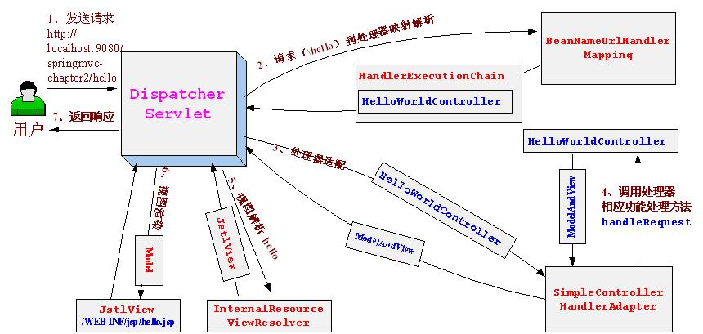

### 配置

使用springMVC在web.xml中配置如下：

<servlet>  
 <servlet-name>mis</servlet-name>  
 <servlet-class>org.springframework.web.servlet.DispatcherServlet</servlet-class>  
 <init-param>  
 <param-name>contextConfigLocation</param-name>  
 <param-value>classpath:conf/base-mis-servlet.xml</param-value>  
 </init-param>  
 <load-on-startup>1</load-on-startup>  
</servlet>  
<servlet-mapping>  
 <servlet-name>mis</servlet-name>  
 <url-pattern>/*</url-pattern>  
</servlet-mapping>

**重要的组件说明：**



**MultipartResolver：上传文件处理组件**

**LocaleResolver：国际化处理组件（zh-cn之类）**

**ThemeResolver：主题处理组件**

**HandlerMapping：根据request找到相应的HandlerMethod（处理器）**

**HandlerAdapter：使用处理器处理的组件**

**HandlerExceptionResolver：异常处理组件**

**RequestToViewNameTranslator：**

**ViewResolvers：视图解析器**

**FlashMapManager：重定向传递参数组件**

**DispatcherServlet**





## Init()初始化

### handlerMapping详解

RequestMappingHandlerMapping **extends** RequestMappingInfoHandlerMapping **extends** AbstractHandlerMethodMapping<RequestMappingInfo> **extends** AbstractHandlerMapping **implements** InitializingBean



当spring初始化handlerMapping这个bean的时候，AbstractHandlerMethodMapping<T>属性加载完会调用afterPropertiesSet()方法，这个方法里调用initHandlerMethods

整个初始化工作由AbstractHandlerMethodMapping的initHandlerMethods主导.

　　1. 取出容器中所有的beanNames

　　2. 迭代类,分别判断isHandler判断目标类是否Handler

　　2.1 RequestMappingHandlerMapping.isHandler根据@Controller或@RequestMapping注解判断(有任意一个)

　　3. 对handler解析出所有需要分发的方法detectHandlerMethods

　　　　3.1 获取原始的Class<?>

　　　　3.2 使用HandlerMethodSelector.selectMethods过滤具体handler method,预留getMappingForMethod模板方法给子类

　　　　　　RequestMappingHandlerMapping.getMappingForMethod根据类,方法上的RequestMapping注解生成匹配条件RequestMappingInfo

　　　　3.3 对过滤到的每个method进行注册registerHandlerMethod

　　　　　　a, 使用createHandlerMethod封装处理器为HandlerMethod

　　　　　　b, 判断之前是否已经匹配条件对应的处理器是否冲突(相同的匹配条件只能有一个对应的处理器)

　　　　　　c, 设置匹配条件到handler method的映射关系

　　　　　　d, 从匹配条件中解析出url,并注册到urlMap(url到匹配条件的映射),这边由RequestMappingInfoHandlerMapping.getMappingPathPatterns

### handlerAdapter详解

RequestMappingHandlerAdapter **extends** AbstractHandlerMethodAdapter  
 **implements** BeanFactoryAware, InitializingBean



## service()方法

### FrameworkServlet类

重写了doGet、doPost等方法，然后全部调用processRequest（）方法





最核心的是doService(request, response);方法，此为模板方法，在DispatcherServlet中实现

此方法主要做了两件事：

1.对LocaleContext和RequestAttributes的设置和恢复

LocaleContext：本地化信息，如zh-cn

RequestAttributes：可以通过它操作request或者session中参数

2.处理完发布了一个ServletRequestHandledEvent事件消息

### DispatcherServlet

[第三章 DispatcherServlet详解 ——跟开涛学SpringMVC](http://jinnianshilongnian.iteye.com/blog/1602617)

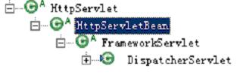

springMVC最核心的类，web.xml中配置

<servlet>  
 <servlet-name>flight-dashboard-mis</servlet-name>  
 <servlet-class>org.springframework.web.servlet.DispatcherServlet</servlet-class>  
 <init-param>  
 <param-name>contextConfigLocation</param-name>  
 <param-value>classpath:conf/skyeye-servlet.xml</param-value>  
 </init-param>  
 <load-on-startup>1</load-on-startup>  
</servlet>  
<servlet-mapping>  
 <servlet-name>flight-dashboard-mis</servlet-name>  
 <url-pattern>*.do</url-pattern>  
</servlet-mapping>

#### 源码

启动类ApiWebappLauncher，重写了WebApplicationInitializer接口的onStartup方法，该方法在AbstractContextLoaderInitializer、AbstractDispatcherServletInitializer以及自定义的ApiWebappLauncher子类中都有实现逻辑，从上到下执行onStartup逻辑，完成registerContextLoaderListener（AbstractAnnotationConfigDispatcherServletInitializer类的createRootApplicationContext中调用getRootConfigClasses，这是一个抽象方法，在自定义类中实现）、registerDispatcherServlet（在这里注册DispatcherServlet，createServletApplicationContext中的getServletConfigClasses在自定义类中中实现）

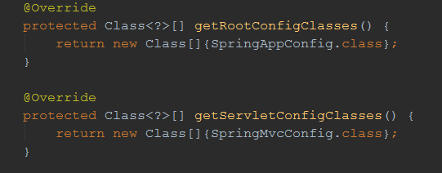

类图

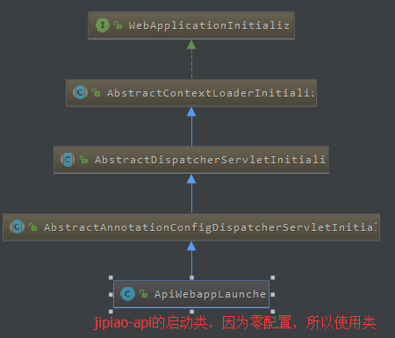

package com.jd.airplane.api.webapp;  
  
import com.google.common.base.Charsets;  
import com.google.common.collect.Maps;  
import com.jd.airplane.api.webapp.spring.config.SpringAppConfig;  
import com.jd.airplane.api.webapp.spring.config.SpringMvcConfig;  
import com.jd.security.tomcat.JDJspServlet;  
import org.springframework.web.filter.CharacterEncodingFilter;  
import org.springframework.web.servlet.support.AbstractAnnotationConfigDispatcherServletInitializer;  
  
import javax.servlet.Filter;  
import javax.servlet.ServletContext;  
import javax.servlet.ServletException;  
import javax.servlet.ServletRegistration;  
import javax.servlet.http.HttpServlet;  
import javax.servlet.http.HttpServletRequest;  
import javax.servlet.http.HttpServletResponse;  
import java.io.IOException;  
  
*/**  
 \** ***@author*** *"wangshuai131 <wangshuai30@jd.com>" 2019-01-17  
 **/*public class ApiWebappLauncher extends AbstractAnnotationConfigDispatcherServletInitializer {  
  
 @Override  
 protected Class<?>[] getRootConfigClasses() {  
 return new Class[]{SpringAppConfig.class};//相当于项目启动时候加载的xml文件，对应classpath:conf/air-base-config.xml  
 }  
  
 @Override  
 protected Class<?>[] getServletConfigClasses() {  
 return new Class[]{SpringMvcConfig.class};  
 }  
  
 @Override  
 protected String[] getServletMappings() {  
 return new String[]{"/api/*"};  
 }  
  
 @Override  
 protected Filter[] getServletFilters() {  
 // UTF-8 过滤  
 CharacterEncodingFilter characterEncodingFilter = new CharacterEncodingFilter();  
 characterEncodingFilter.setEncoding(Charsets.*UTF_8*.name());  
 characterEncodingFilter.setForceEncoding(true);  
  
 return new Filter[]{characterEncodingFilter};  
 }  
  
 @Override  
 public void onStartup(ServletContext servletContext) throws ServletException {  
 super.onStartup(servletContext);  
  
 this.registerRootServlet(servletContext);  
 this.registerJDJspServlet(servletContext);  
 }  
  
 */**  
 * 历史原因，需要添加一个 / 的 servlet，把首页请求转发到 /api/  
 *  
 \** ***@param*** *servletContext  
 */* private void registerRootServlet(ServletContext servletContext) {  
  
 servletContext.addServlet("root", new HttpServlet() {  
 @Override  
 protected void doGet(HttpServletRequest req, HttpServletResponse resp) throws IOException {  
 // 将 "/" 的请求转发到 "/api/"  
 resp.sendRedirect("/api/");  
 }  
 }).addMapping("/");  
 }  
  
 private void registerJDJspServlet(ServletContext servletContext) {  
 ServletRegistration.Dynamic registration = servletContext.addServlet("jsp", new JDJspServlet());  
 /* ###jsp功能开关### 开启jsp功能 请将false修改为true（配置为true安全防护将失效，不建议修改 */  
 registration.setInitParameter("enableJsp", "false");  
 registration.setInitParameter("fork", "false");  
 registration.setInitParameter("xpoweredBy", "false");  
 registration.setLoadOnStartup(3);  
 registration.addMapping("*.jsp", "*.jspx");  
 }  
}

AbstractContextLoaderInitializer类中

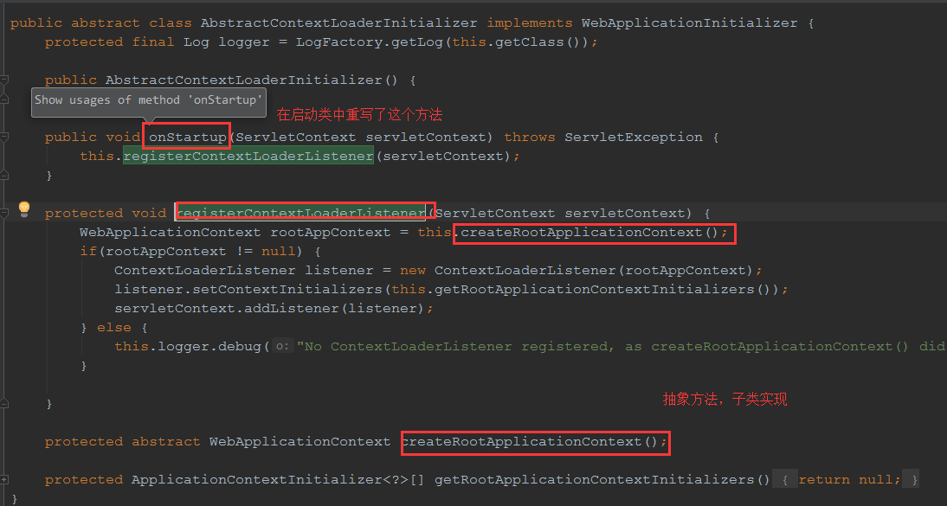

AbstractDispatcherServletInitializer类中

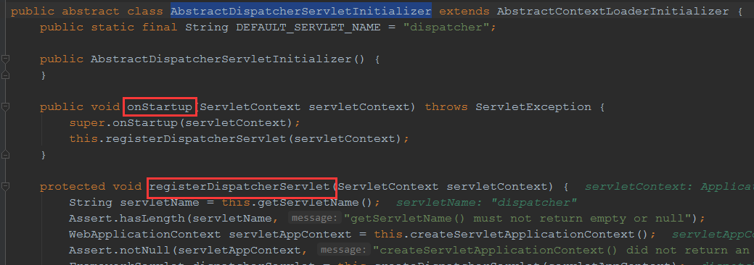

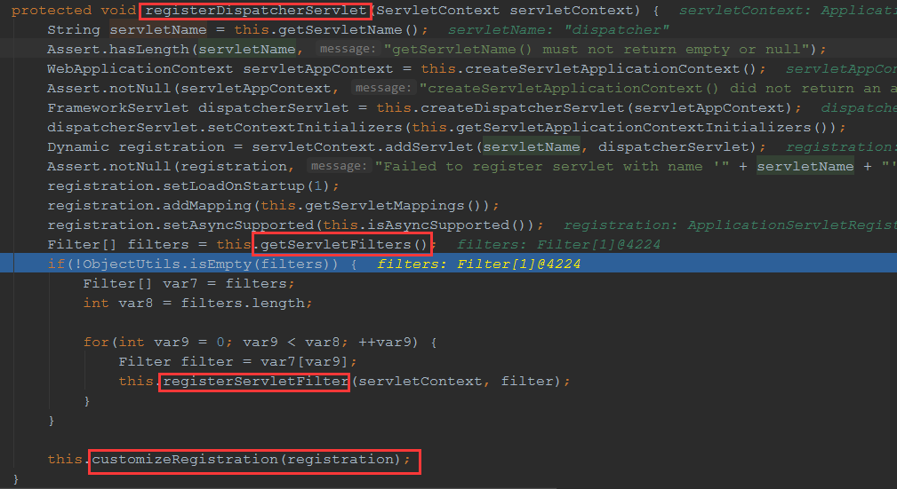

AbstractAnnotationConfigDispatcherServletInitializer

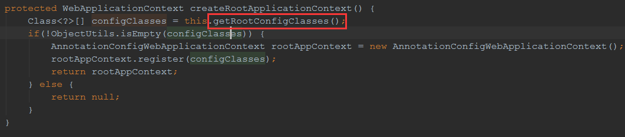

#### 与**ContextLoaderListener关系**

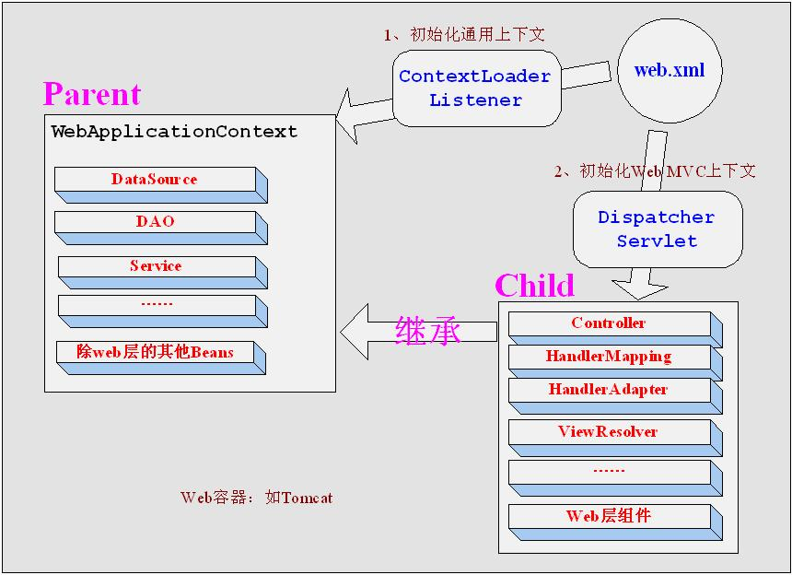

ContextLoaderListener初始化的上下文加载的Bean是对于整个应用程序共享的，不管是使用什么表现层技术，一般如DAO层、Service层Bean；

DispatcherServlet初始化的上下文加载的Bean是只对Spring Web MVC有效的Bean，如Controller、HandlerMapping、HandlerAdapter等等，该初始化上下文应该只加载Web相关组件。

#### doService（）方法



1.检查是不是include方法，是就对request的Attribute做一个快照备份

2.对request设置一些属性

FlashMap：主要用于redirect转发时的参数传递

redirect传递参数的三种方法：

Controller的handle方法，引入参数RedirectAttributes attr

然后attr.addFlashAttribute(“orderId”,”123”);

3.调用**doDispatch(request, response);**

#### doDispatch





1.根据request找到handler（handlerMapping）

2.根据handler找到对应的HandlerAdapter

预处理（拦截器实现）

3.用HandlerAdapter处理Handler

后处理（拦截器实现）

4.调用processDispatchResult处理上面结果（包含找到view并渲染输出给用户）

multipartRequestParsed 是不是上传请求标示

这里面牵涉到几个类：

ModelAndView



HandlerExecutionChain

处理请求的处理器链（包含处理器和对应的interceptor拦截器）

执行的顺序是，请求的时候先执行拦截器的preHandle，再执行Handler，然后再执行postHandler方法

Controller的方法就是在Handler里面执行的

#### 渲染页面





## 拦截器

### HandlerInterceptorAdapter

[第五章 处理器拦截器详解——跟着开涛学SpringMVC](https://jinnianshilongnian.iteye.com/blog/1670856)

[Spring MVC中的拦截器/过滤器HandlerInterceptorAdapter的使用](https://www.cnblogs.com/EasonJim/p/7704740.html)

可以继承此类实现拦截器，然后在xml中配置实现拦截

public abstract class HandlerInterceptorAdapter implements AsyncHandlerInterceptor {  
 public HandlerInterceptorAdapter() {  
 }  
  
 public boolean preHandle(HttpServletRequest request, HttpServletResponse response, Object handler) throws Exception {  
 return true;  
 }  
  
 public void postHandle(HttpServletRequest request, HttpServletResponse response, Object handler, ModelAndView modelAndView) throws Exception {  
 }  
  
 public void afterCompletion(HttpServletRequest request, HttpServletResponse response, Object handler, Exception ex) throws Exception {  
 }  
  
 public void afterConcurrentHandlingStarted(HttpServletRequest request, HttpServletResponse response, Object handler) throws Exception {  
 }  
}

preHandle在业务处理器处理请求之前被调用。预处理，可以进行编码、安全控制等处理；

postHandle在业务处理器处理请求执行完成后，生成视图之前执行。后处理（调用了Service并返回ModelAndView，但未进行页面渲染），有机会修改ModelAndView；

afterCompletion在DispatcherServlet完全处理完请求后被调用，可用于清理资源等。返回处理（已经渲染了页面），可以根据ex是否为null判断是否发生了异常，进行日志记录；

### 项目中使用

Xml文件中配置：

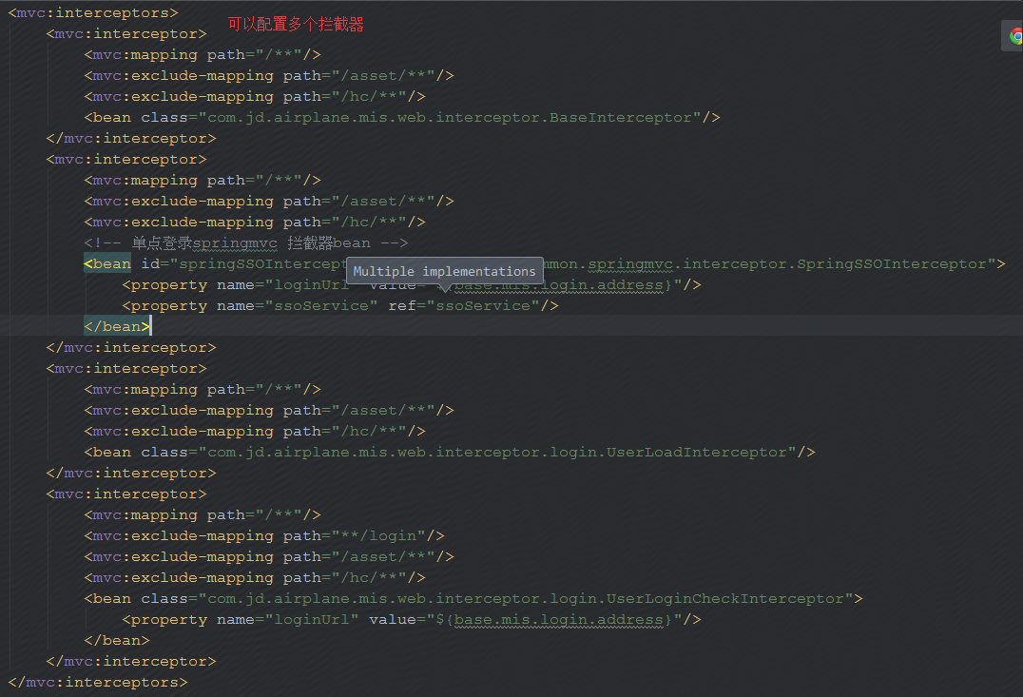

多个拦截器的执行

在业务处理器处理请求之前被调用

* 如果返回false

* 从当前的拦截器往回执行所有拦截器的afterCompletion(),再退出拦截器链

* 如果返回true

* 执行下一个拦截器,直到所有的拦截器都执行完毕

* 再执行被拦截的Controller

* 然后进入拦截器链,

* 从最后一个拦截器往回执行所有的postHandle()

* 接着再从最后一个拦截器往回执行所有的afterCompletion()

拦截类：

[Http 请求头中 X-Requested-With 的含义](https://blog.csdn.net/heatdeath/article/details/79168614)

如果为null则是同步请求，如果为XMLHttpRequest则是ajax异步请求

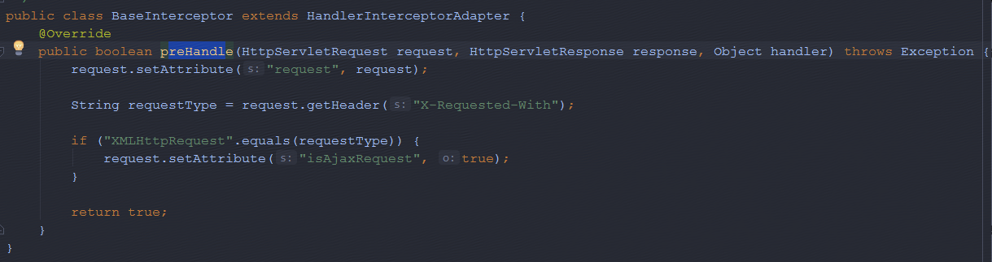

debug断点看

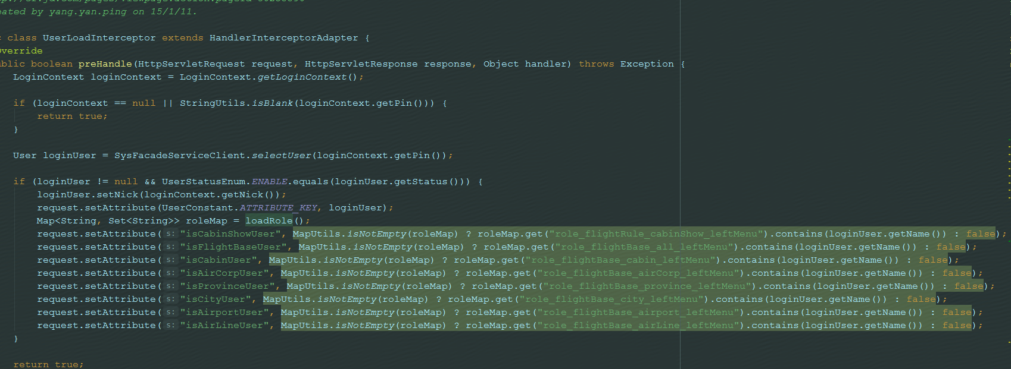

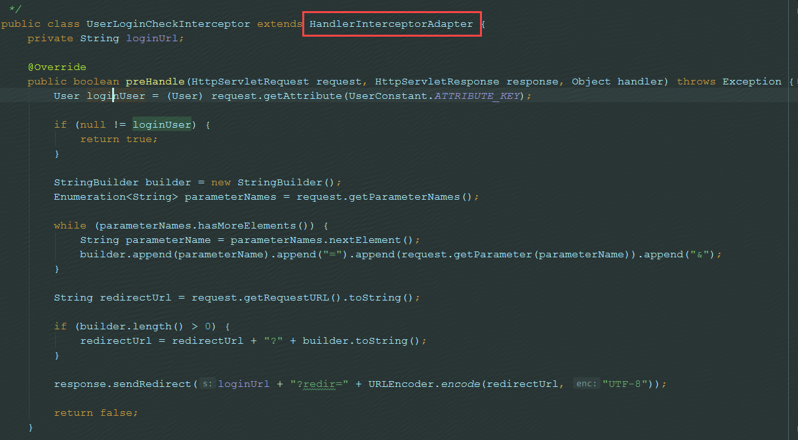

## Controller

### @Controller和@RestContoller区别

<http://blog.sina.com.cn/s/blog_e7f859820102x6xk.html>

1、@RestContoller官方文档：@RestContoller is a stereotype annotation that combines @ResponsBody and @Contoller。意思是：@RestController注解相当于@ResponseBody和@Controller合在一起的作用。

@RestController源码如下：

@Controller和@RestContoller区别

2、如果只是使用@RestController注解Controller，则Controller中的方法无法返回jsp页面，配置的视图解析器InternalResourceViewResolver不起作用，返回的内容就是return里的内容。（等同于用@RestController注解的controller中的请求都是异步进行的）

比如：本应该返回success.jsp页面的，则其实显示的是success

3、如果需要返回到指定页面，则需要用到@Controller配合视图解析器InternalResourceViewResolver才行，返回的内容就是对应的jsp的页面

比如：返回success.jsp页面，则显示关于success.jsp页面

4、在使用@Controller注解controller时，如果需要返回JSON，XML或自定义mediaType内容到页面，则需要在对应的方法上加上@ResponseBody注解

### @PathVariable与@RequestParam

@PathVariable绑定URI模板变量值

@PathVariable是用来获得请求url中的动态参数的

@PathVariable用于将请求URL中的模板变量映射到功能处理方法的参数上。//配置url和方法的一个关系*@RequestMapping("item/{itemId}")*

*/* @RequestMapping 来映射请求，也就是通过它来指定控制器可以处理哪些URL请求,类似于struts的action请求  
* @responsebody表示该方法的返回结果直接写入HTTP response body中  
*一般在异步获取数据时使用，在使用@RequestMapping后，返回值通常解析为跳转路径，加上@responsebody后返回结果不会被解析为跳转路径，而是直接写入HTTP response *body中。  
*比如异步获取json数据，加上@responsebody后，会直接返回json数据。*  
*@Pathvariable注解绑定它传过来的值到方法的参数上  
*用于将请求URL中的模板变量映射到功能处理方法的参数上，即取出uri模板中的变量作为参数  
*/*

在SpringMVC后台控制层获取参数的方式主要有两种:

一种是request.getParameter("name")，另外一种是用注解@RequestParam直接获取

这里主要讲这个注解 @RequestParam

接下来我们看一下@RequestParam注解主要有哪些参数：

value：参数名字，即入参的请求参数名字，如username表示请求的参数区中的名字为username的参数的值将传入；

required：是否必须，默认是true，表示请求中一定要有相应的参数，否则将报404错误码；

defaultValue：默认值，表示如果请求中没有同名参数时的默认值，例如：

### @Value在Controller中不生效

[在controller中无法通过注解@Value获取到配置文件中定义的值解决办法](https://blog.51cto.com/1008610086/2376574?source=dra)

### RestControllerAdvice

@ControllerAdvice，是Spring3.2提供的新注解，从名字上可以看出大体意思是控制器增强。让我们先看看@ControllerAdvice的实现：

没什么特别之处，该注解使用@Component注解，这样的话当我们使用<context:component-scan>扫描时也能扫描到。

1. @ControllerAdvice是一个@Component，用于定义@ExceptionHandler，@InitBinder和@ModelAttribute方法，适用于所有使用@RequestMapping方法。
2. Spring4之前，@ControllerAdvice在同一调度的Servlet中协助所有控制器。Spring4已经改变：@ControllerAdvice支持配置控制器的子集，而默认的行为仍然可以利用。
3. 在Spring4中， @ControllerAdvice通过annotations(), basePackageClasses(), basePackages()方法定制用于选择控制器子集。

在SpringMVC重要注解（一）@ExceptionHandler和@ResponseStatus我们提到，如果单使用@ExceptionHandler，只能在当前Controller中处理异常。但当配合@ControllerAdvice一起使用的时候，就可以摆脱那个限制了。

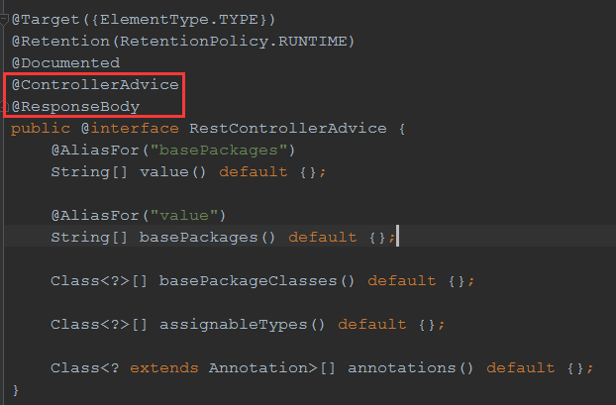

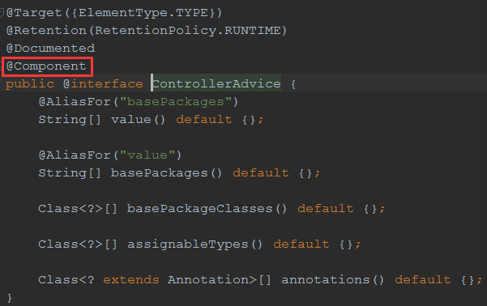

#### WebDataBinder

还是老规矩，开门见山。 我们开发的时候经常会从html，jsp中将参数传到后台，可是经常会遇到的一种情况就是传过来的数据到后台要组装成一种对象的格式，最常见的就是enum类型了。这时候spring提供的@initBinder这个annotation 就发挥了很大的作用。

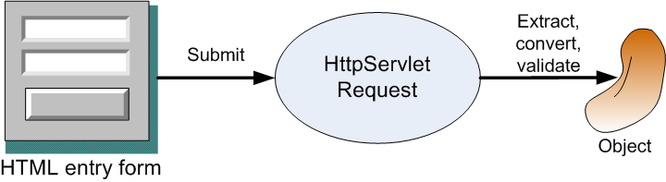  
 众所周知spring可以自动将request中的数据对应到对象的每个property，会自动的bind 一些simple data (Strings, int, float, etc.) 对应到 你所要求的Object中，可是如果面对复杂的对象，那就需要借助于PropertyEditor 来帮助你完成复杂对象的对应关系，这个借口提供了两个方法，将一个property 转成string getAsText(), 另外一个方法是将string类型的值转成property对应的类型。使用起来也很简单，来个例子：

## JSON定制化（null等）

### MappingJackson2HttpMessageConverter

[Springmvc前端JSON转换器MappingJackson2HttpMessageConverter设置对值为null的处理](https://blog.csdn.net/sqh201030412/article/details/55511636/)

## 单点登录

### Cookie

Cookie是客户端技术，程序把每个用户的数据以cookie的形式写给用户各自的浏览器。当用户使用浏览器再去访问服务器中的web资源时，就会带着各自的数据去。这样，web资源处理的就是用户各自的数据了。

response接口中也定义了一个addCookie方法，它用于在其响应头中增加一个相应的Set-Cookie头字段。 同样，request接口中也定义了一个getCookies方法，它用于获取客户端提交的Cookie。

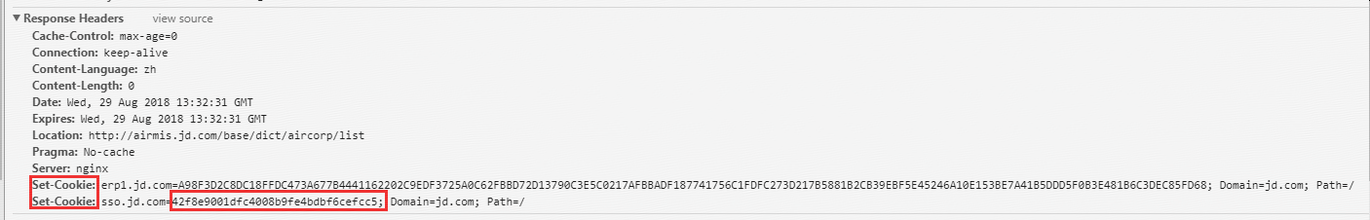

### sso实现

拦截器：

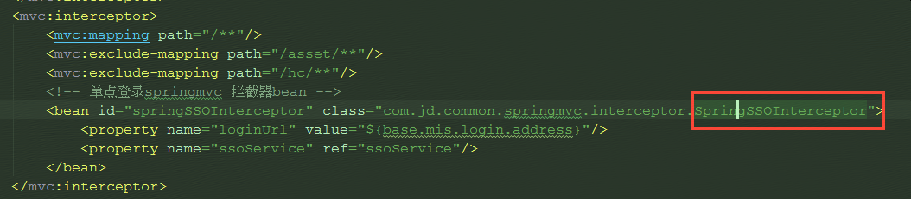

ssoService是通过jsf协议调用



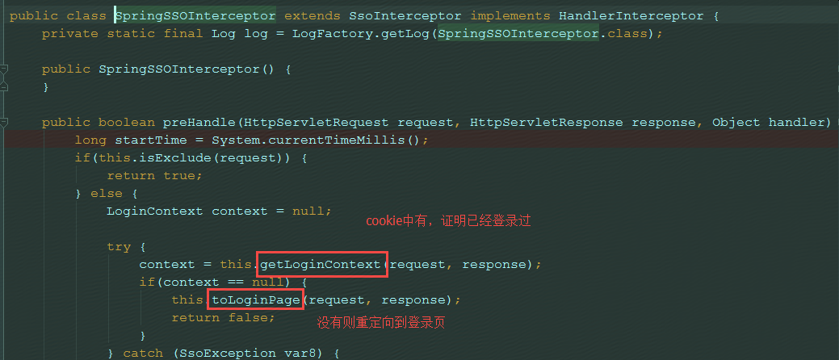

情况1: 第一次访问（未登录，没有对应cookie）

第一次打开浏览器，那么浏览器中cookieName获得的value值即ticket为null，那么就会强制登录，跳出登录页面

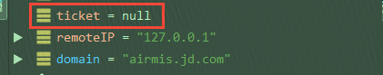

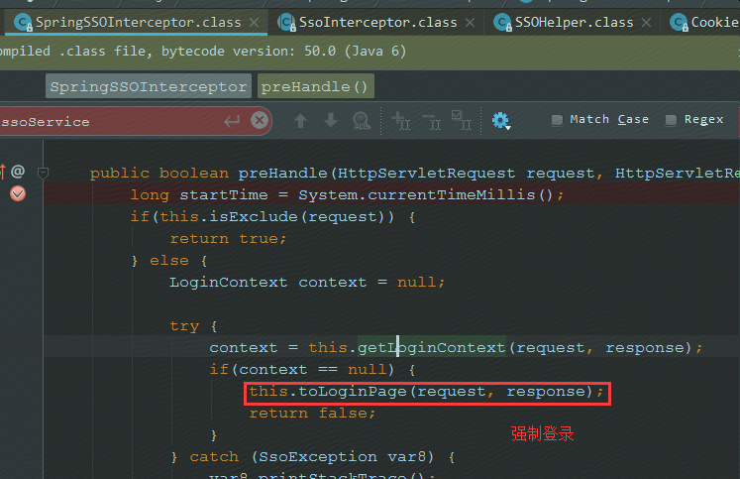

getLoginContext中，若ticket为空的逻辑，返回的context为null

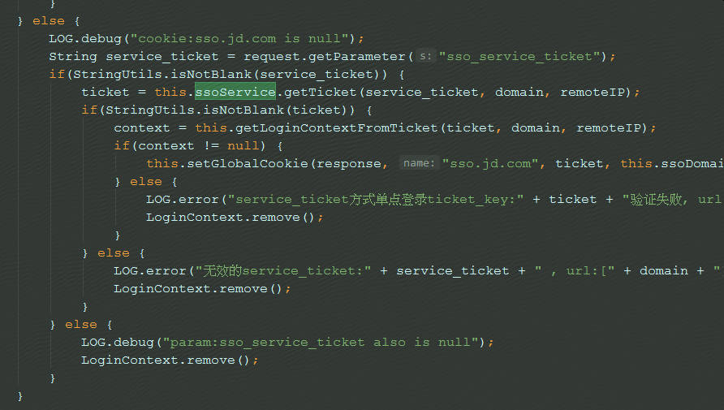登录页面点击登录

登陆后

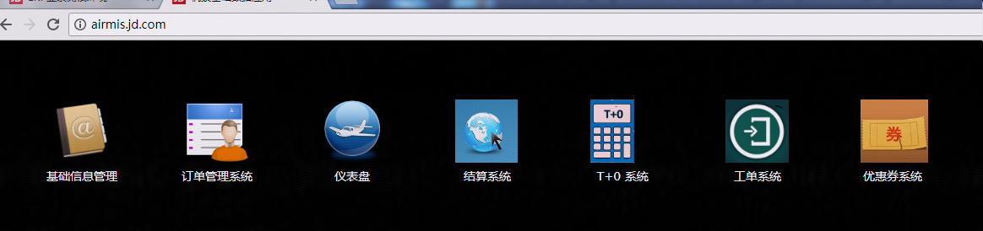

再点击页面访问（基础信息管理），又被拦截，按照情况2中逻辑

情况2: 如果已经登录过，那么上次的信息会存储到本地缓存map中

浏览器cookie对象，name及value

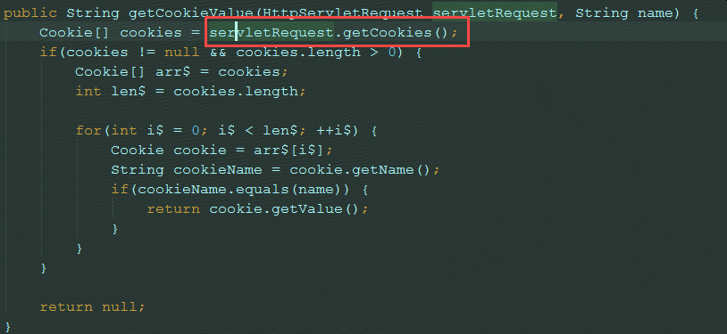

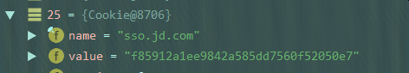

下次请求时，拦截器拦截请求，首先从浏览器cookie中通过name获得value值，赋值给ticket，若ticket不为空（理论上登录过ticket应该不会为空），那么从缓存中（Map）获得用户信息，若用户信息不为null且没过期，则通过用户信息组装LoginContext（通过ThreadLocal存储，在本次请求处理完后拦截器的afterCompletion中remove），若用户信息为null或过期则通过jsf调用远端（情况3）

Cookie是存在浏览器的内存中（maxAge没有设置，关闭浏览器就删除），或者本地磁盘中（设置maxAge），通过服务器。

ticket为key，userInfo为value存在本地缓存中

ticket和domain和请求机器ip存储在远端服务器中

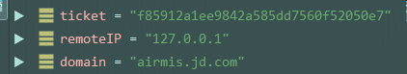

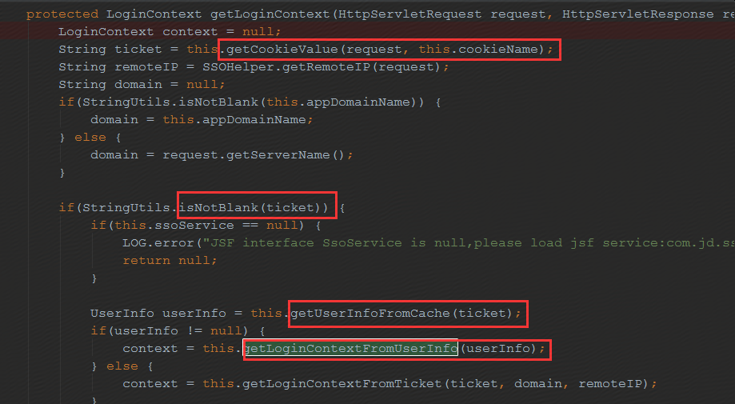

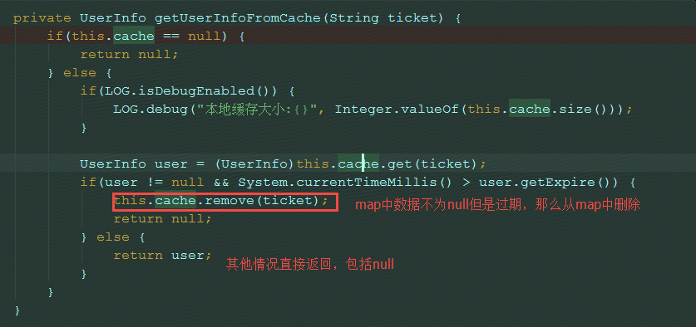

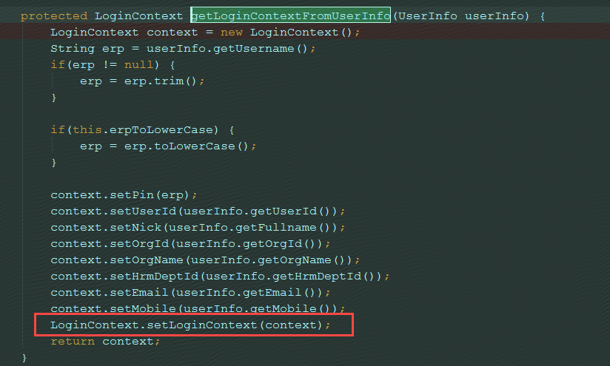



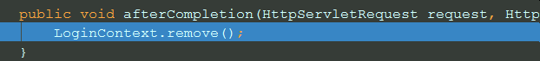

其中ticket是cookie的value，domain是域名

用户信息是存储在缓存中的，map结构



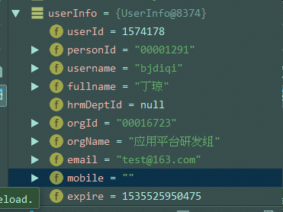

情况3: 本地缓存中ticket对应的user信息为null，或者过期，请求远端

本地缓存中通过ticket获取user信息，为null或者user已经过期则通过jsf请求远端服务器，然后存在本地缓存map中

使用线上的用户名和密码登录后（erp账号），因为cookie不一样，再访问测试环境会生成一个账号

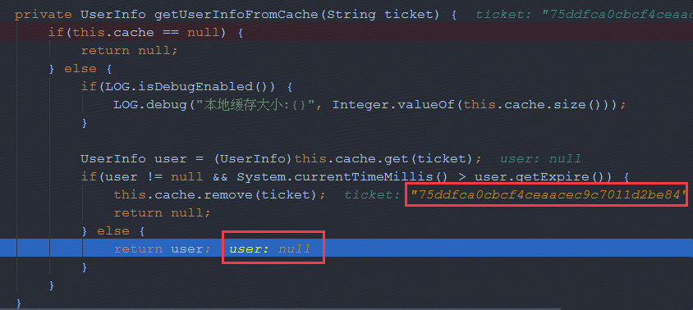

本地缓存中通过ticket获取user信息，为null或者user已经过期则通过jsf请求远端服务器

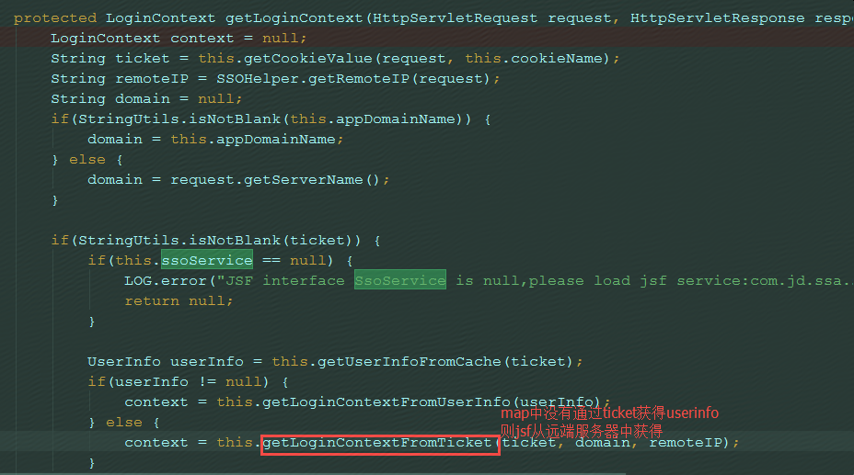

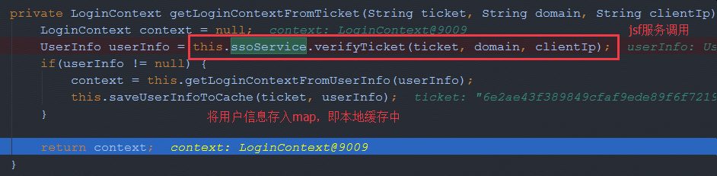

在上面调用jsf服务的verifyTicket方法时抛出异常，则将当前账号注销并跳转到登录页强制登录：http://test.ssa.jd.com/sso/login?ReturnUrl=http%3A%2F%2Fairmis.jd.com%2Fbase%2Fdict%2Faircorp%2Flist

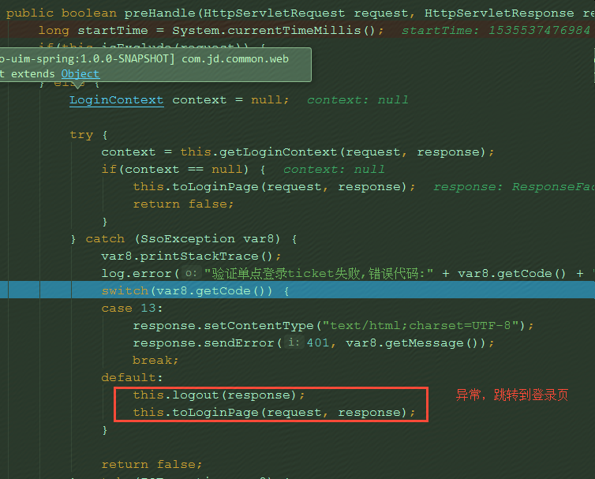

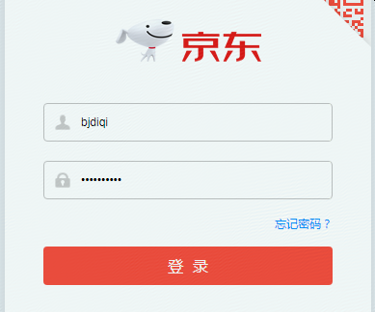

点击登录后又一次拦截

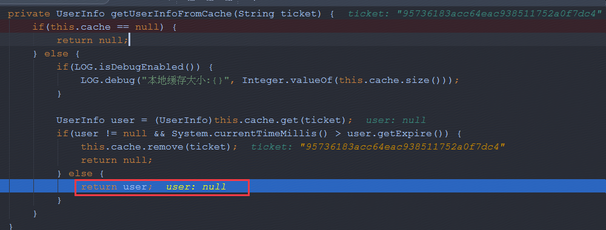

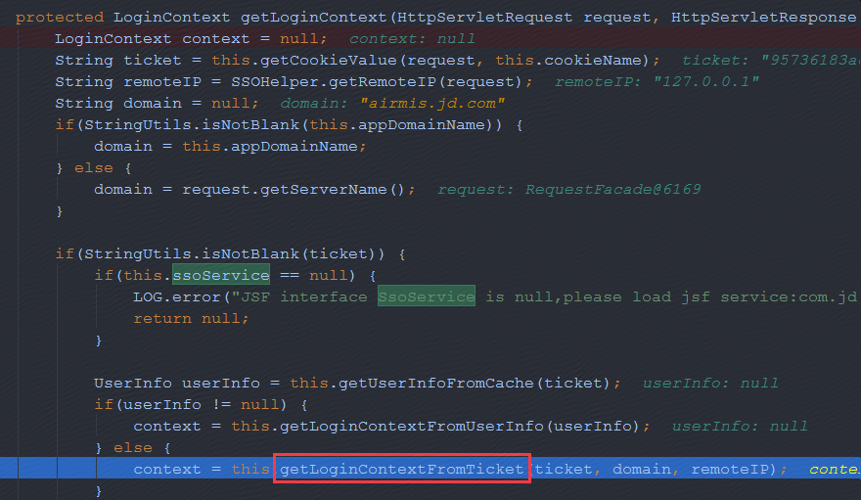

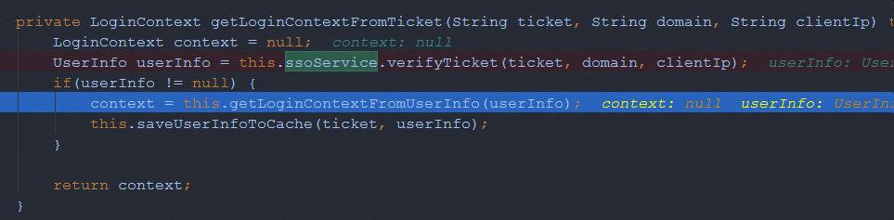

这次没有抛出异常，那么



然后设置过期时间并存在本地缓存map中

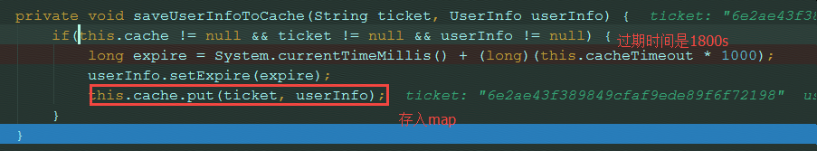

# servlet过滤器

[Servlet之Filter详细讲解](https://www.cnblogs.com/zlbx/p/4888312.html)

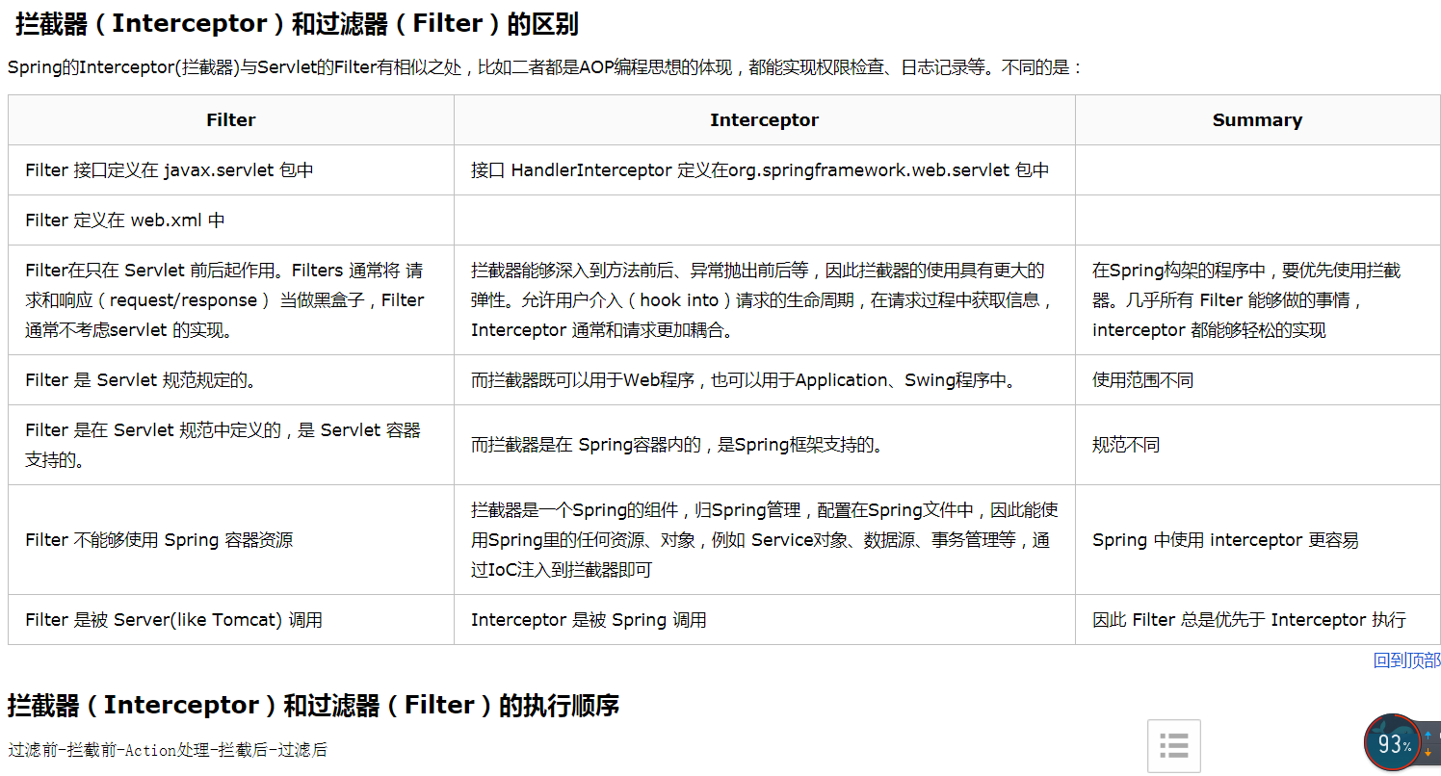

# springboot

[spring boot 学习](http://www.cnblogs.com/larryzeal/p/5765945.html)

[**Spring-Boot快速搭建web项目详细总结**](https://www.cnblogs.com/lcplcpjava/p/7406253.html)

[springboot项目main函数启动](https://blog.csdn.net/qq_42169317/article/details/84317114)